Федеральное государственное образовательное учреждение

высшего профессионального образования

Санкт-Петербургский государственный университет

Институт «Высшая школа менеджмента»

Кафедра операционного менеджмента

Выпускная квалификационная работа на тему

**Совершенствование планирования поставок компании SKL Group**

Работу Выполнил

студент 4-го курса бакалаврской программы,

направления Логистика,

Чолаков Панайот Филипович

Научный Руководитель

Зенкевич Николай Анатольевич

Санкт-Петербург

2021

Я, Чолаков Панайот Филипович, студент 4 курса направления 080200 «Менеджмент» (профиль подготовки – Логистика), заявляю, что в моей выпускной квалификационной работе на тему «Совершенствование планирования поставок компании SKL Group», представленной в службу обеспечения программ бакалавриата для последующей передачи в государственную аттестационную комиссию для публичной защиты, не содержится элементов плагиата. Все прямые заимствования из печатных и электронных источников, а также из защищённых ранее курсовых и выпускных квалификационных работ, кандидатских и докторских диссертаций имеют соответствующие ссылки.

Мне известно содержание п. 9.7.1 Правил обучения по основным образовательным программам высшего и среднего профессионального образования в СПбГУ о том, что «ВКР выполняется индивидуально каждым студентом под руководством назначенного ему научного руководителя», и п. 51 Устава федерального государственного бюджетного образовательного учреждения высшего профессионального образования «Санкт-Петербургский государственный университет» о том, что «студент подлежит отчислению из Санкт-Петербургского государственного университета за представление курсовой или выпускной квалификационной работы, выполненной другим лицом (лицами)».

C:\Users\st064527\Downloads\ykHx1FDN3XQ.jpg (Подпись студента)

02.06.2021 (Дата)

Введение. 5

Глава 1. Характеристики компании. Внешняя и внутренняя среда. 7

1.1 История компании 7

1.2 Компания сейчас 8

1.2.1 Географические рынки 8

1.2.2 Товарные категории и бренды 9

1.2.3 Организационная структура 11

1.3 Позиция компании SKL Group на рынке 12

1.3.1 Pestel-анализ 12

1.3.2 5 Сил Портера 15

1.3.3 Основные конкуренты 16

1.4 Обзор цепочки поставок 17

1.4.1 Основные Элементы и роли в цепочке поставок 17

1.4.2 Товарные и информационные потоки между элементами цепочки поставок 22

1.4.3 Проблемы, возникающие в цепочке поставок и причины их возникновения. 23

Выводы по Главе 1 26

Глава 2. Обзор методов улучшения системы управления запасами 27

2.1 Прогнозирование потребности в запасе на основе статистических данных 27

2.1.1 Прогнозирование методом последнего элемента 31

2.1.2 Прогнозирование по средним значениям 32

2.1.3 Прогнозирование методом скользящего среднего 32

2.1.3 Прогнозирование метод взвешенного скользящего среднего 33

2.1.4 Прогнозирование по временным рядам экспоненциальным сглаживанием 34

2.2 Методы расчета ошибки прогноза 37

2.3 Недостатки системы планирования запасов на основе исторических данных о продажах 39

2.4 Детерминированные модели управления запасами 40

2.5 Вероятностные модели 43

Другие модели прогнозирования запасов в условиях изменяющейся потребности в запасе 48

Глава 3. Совершенствование системы планирования запасов SKL Group на примере категории «Текстильные аксесуары» 52

3.1 Подготовка статистических данных для реализации модели 52

3.2 Выбор подходящего инструментария 53

Выбор способа прогнозирования 53

Расчет ошибок прогнозирования 54

Выбор модели расчета запасов 54

3.3 Адаптация модели под специфику компании SKL Group 56

3.4 Применение модели и анализ результатов модели 59

3.4.1 Оценка экономического эффекта 60

3.4.2 Слепые зоны модели 63

Выводы по результатам моделирования 64

Заключение 67

Список Использованной литературы 69

Приложение 71

Приложение 1. Пример агрегированных данных об остатках по категории «Текстильные аксессуары» компании SKL Group из Excel 71

Приложение 2. Пример расчетов с помощью метода Хольта 71

Приложение 3 Пример расчета ошибок прогнозирования. 72

Приложение 4. Расчет экономического эффекта для выбранной SKU в единицах продукции и деньгах. 72

Приложение 5. SKU и выручка по Группам 72

# Введение.

Управление запасами является одним из важнейших процессов цепочки поставок и является ключевой деятельностью для многих компаний из различных областей. Большое внимание уделяется выбору подходящего метода расчета запасов, отвечающего запросам компании. Выбор правильного инструментария способен сократить риски, с которыми может столкнуться организация, будь то потери от дефицита продукции или от хранения излишков запаса.

Компания SKL Group является сильным игроком на рынке производства сантехнических продуктов для кухни и ванны. Но мере разрастания цепочки поставок, а также в условиях постоянно изменяющегося рынка компания сталкивается с необходимостью применения более совершенных методов планирования взаимодействия между участниками производственной цепи. Данная работа представляет собой консультационный проект для компании SKL Group и посвящена проблематике выбора подходящей модели планирования запасов с учетом специфики деятельности компании

**Цели и задачи работы**

Главной целью настоящей работы является разработка инструментария для совершенствования планирования запасов по категории продукции «Текстильные аксессуары»:

Для достижения этой цели решаются следующие задачи:

* Разбор текущих бизнес-процессов компании SKL Group
* Выявление проблем, которые приводят к возникновению дефицитов и излишкам продукции на складе
* Обзор существующих методик по решению выявленных проблем
* Выбор инструментов, соответствующих специфике деятельности компании;
* Адаптация выбранного инструментария под специфику деятельности компании
* Применение выбранного инструментария для решения исследуемых проблем компании SKL Group
* Анализ полученных результатов в ходе применения выбранной методики планирования запасов
* Выявление слепых зон примененной методики и разбор вариантов ее усовершенствования
* Формулировка практических рекомендаций по совершенствованию методов планирования для компании SKL Group

Для написания настоящей работы были использованы, как отечественные, так и зарубежные методологические пособия и научные статьи. Проблематика и способы моделирования запасов в различных ситуациях были подробно освещены в книге A. Ravi Ravindran и Donald P. Washing Jr.[1], а так же в учебниках Стерлиговой А.Н[2]. и Таха Х.Э[3].

Настоящая работа состоит из трех глав. Первая глава посвящена истории компании, обзору деятельности и анализу положения компании на рынке, выявлению тенденций в развитие компании, а также анализу процесс протекающих в цепочке поставок и выявлению проблем связанных с управлением запасов, ведущих к возникновению дефицитов или хранению излишков продукции на складе. Вторая глава посвящена обзору научной литературе, посвященной прогнозированию с помощью временных рядов, расчету момента и размера заказываемой продукции, которые далее будут использованы в настоящей работе. Третья глава посвящена выбору подходящего инструментария и его планирования с помощью временных рядов и расчету размера партии очередного заказа на основе анализа данных компании и дальнейшее его применение. Так же третья глава посвящена разработке дополнительных параметров, позволяющих точнее моделировать уровень запасов и анализу экономического эффекта от внедрения разработанного инструментария.

# Характеристики компании. Внешняя и внутренняя среда.

## История компании[4]

Компания SKL была основана в Санкт-Петербурге в 2004 году. В 2011 году произошло объединение центрального офиса ООО «СКЛ», производственных, торговых и логистических подразделений в одну организацию SKL Group.

Важные этапы в истории компании:

В 2004 компания начала свою деятельность с создания первой марки товаров для ванной комнаты - IDDIS.

В 2006 на территории России было создано первое собственное предприятие по производству товаров для ванной комнаты в городе Рязань. В том же году компания «­СКЛ» отрывает представительство в Республике Беларусь

В 2007 Открывается филиал в Москве и расширяется присутствие на СНГ рынке (открыто представительство в Казахстане).

2008 год, отрываются филиалы в Ростове-на-Дону и Новосибирске.

2010 – филиалы в Самаре и Екатеринбурге

Запускается вторая собственная торговая марка товаров для ванной комнаты – Milardo, ориентированная на предоставление качественной и надежной сантехнической продукции по доступной цене. [5]

В 2011 компания SKL Group расширяет сферу деятельности и начинает заниматься дистрибьюцией товаров для дома (в основном товары связанные с обустройством кухни), предварительно заключив эксклюзивные права на реализацию бренда Esprado на территории РФ и СНГ с датской компанией Sanitet Handel.

В 2012 году сотрудничество с Sanitet Handel расшияется, SKL Group получает так же эксклюзивные права на дистрибьюцию бренда Berholm на территории России и СНГ. Бренд Berholm отличается исключительными технологичными решениями, а также эксклюзивным стилем и ярким, запоминающимся дизайном.

В 2014 году штат компании составлял 500 человек, в этом же году компания продает пятимиллионный смеситель и окончательно закрепляется на рынке сантехнических продуктов, а бренды IDDIS, Millardo, Esrado и Berhom завоевывают положительную репутацию у потребителей.

## Компания сейчас

### Географические рынки

Компания SKL Group оперирует во всех регионах Российской Федерации, а также имеет представительства во всех странах СНГ[6]

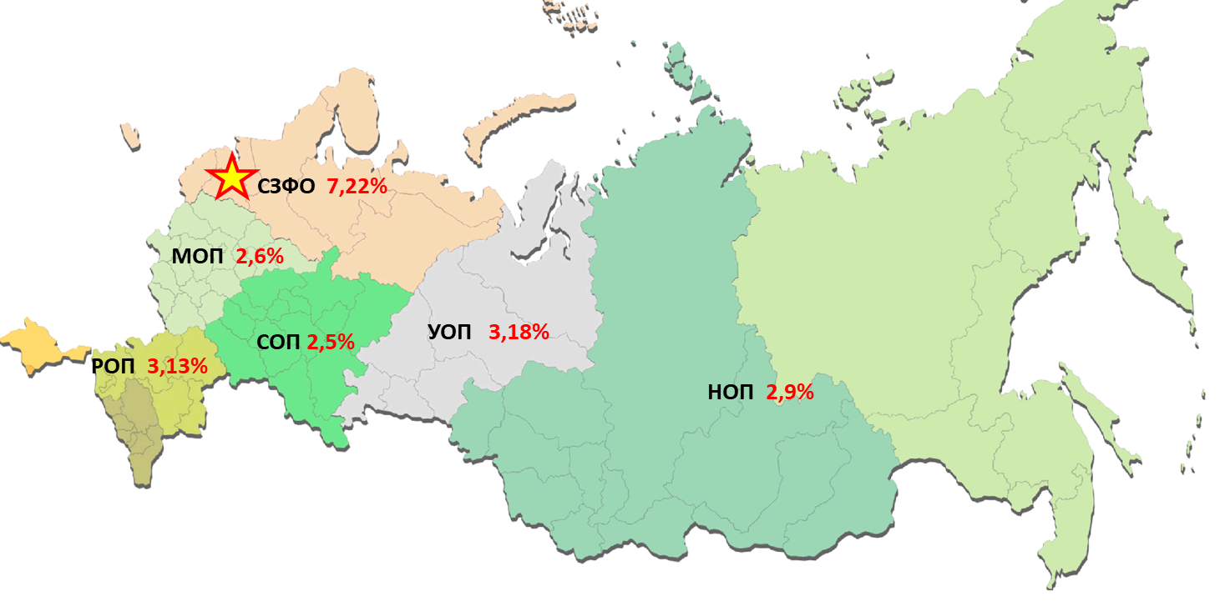

1. Доля продукции SKL Group в регионах России[7]

На рисунке 1 представлены доли продукции SKL Group в различных регионах России. Наибольшая часть рынка у компании в Север-Западном Федеральном округе. Это связано с тем, что именно в этом регионе начиналась деятельность компании и именно тут продукция обладает максимальной узнаваемостью[8] среди потребителей, которые в свою очередь лояльны к брендам[9].

### Товарные категории и бренды

На 2021 год в портфеле SKL Group 4 бренда: [10]

* IDISIS – товары для ванной комнаты
* Milardo – сантехника по доступной цене
* Berholm – датский бренд, товаров для ванной комнаты, с выраженным стилем и технологичными решениями
* Esprado – датский бренд современных и функциональных товаров для кухни

В товарной матрице SKL Group имеются следующие категории товаров:

* Смесители
* Душевые аксессуары
* Текстильные аксессуары
* Санитарная керамика
* Арматура
* Сиденья
* Мойки
* Душевые кабины
* Инсталляционные системы
* Мебель для ванной комнаты

На Рисунке 2 представлены доли продаж каждой из категорий в общей выручке SKL. Можем заметить, что на три самых продаваемых категории (Смесители, Душевые аксессуары и Текстильные аксессуары) приходится более 70% процентов выручки компании

1. Товарные категории Портфеля SKL Group[11]

В таблице 1 представлены более подробная данные о выручке каждой из товарных категорий в рублях. Информация была обновлена в 2019 году.

1. Выручка товарных категорий и ее доля в общей выручке[12]

|  |  |  |  |
| --- | --- | --- | --- |
| Категория | Выручка, (руб) | Доля категории в общей выручке | Комментарий |
| Смесители | 1 239 251 671 | 56% |  |
| Душевые аксессуары | 242 524 566 | 11% |  |
| Текстильные аксессуары | 157 482 728 | 7% |  |
| АВК | 123 674 816 | 6% |  |
| Арматура | 100 299 381 | 4,5% |  |
| Санитарная керамика | 123 226 458 | 5,6% |  |
| Сиденья | 68 445 418 | 3,1% |  |
| Мойки | 69 850 877 | 3,2% |  |
| Душевые кабины | 83 753 975 | 3,8% |  |
| Инсталляционные системы | 7 716 855 | 0,3% | новая категория, добавленная в 2017 |
| Мебель для ванной комнаты | 0 | 0,0% | новая категория, добавленная в 2018 |
| Ванны | 0 | 0,0% | новая категория, добавленная в 2018 |
| Итого | 2 216 226 746 | 100% |  |

### Организационная структура

Организационная структура компании SKL Group представлена в виде линейно-функциональной Y-структуры (См. Рисунок 3). Разделение по отделам производится по функции.

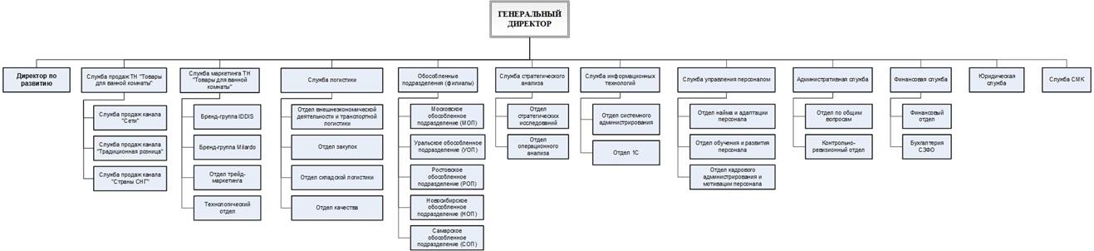

1. Организационная структура компании SKL Group[13]

В компании выделяются следующие функциональные подразделения (службы):

* Отдел развития
* Служба Продаж
* Служба Маркетинга
* Служба Логистики
* Служба Стратегического Анализа
* Служба Информационных Технологий
* Служба Управления Персоналом
* Административная Служба
* Финансовая Служба
* Юридическая Служб

## Позиция компании SKL Group на рынке

### Pestel-анализ



1. Факторы, определяющие внешнюю среду компании SKL Group[14]

На рисунке 4 представлены факторы влияющие на макросреду компании SKL Group.

#### Политические Факторы

Развитие производства в России за счет санкций и импортозамещения. Это может сказаться

#### Экономические Факторы [15]

Рост потребления домохозяйств замедлился с 3% в 2018 году до 1,5% в 2019 году, а ВВП вырастет всего на 0,8% против 1,3%. В общей сложности, по оценкам аналитиков, покупательная способность населения сократилась на 800 млрд рублей за 2019 год.

Болезненный удар по доходам граждан также заденет потребительский спрос. Банк прогнозирует, что рост потребления, и без того достаточно скромный, замедлится вдвое — с 3% в этом году до 1,5% в 2019-м[16].

В 2020 году премьер-министр РФ Михаил Мишустин объявил программу льготной ипотеки под 6,5 % годовых. [17] Ставка не выше 6,5% будет сохранятся на весь срок займа. Программа распространяется на жилищные кредиты до 8 млн рублей в Санкт-Петербурге и Москве и до 3 млн рублей – в остальных регионах страны. Минимальный первоначальный взнос составляет 20%. Государство будет возмещать банкам разницу между ставкой в 6,5%, которую будет платить заемщик и рыночной ценой на ипотечные кредиты. Предполагается, что данная программа позволит обеспечить выдачу до 250 тыс. новых займов на жилье. В дополнение программа поспособствует улучшению жилищных условий для граждан. По оценкам правительства данная программа сможет привлечь как минимум 900 млрд рублей в сферу строительства жилья

Программа позволит обеспечить выдачу до 250 тыс. новых жилищных кредитов. Она станет хорошим подспорьем для граждан, нуждающихся в улучшении жилищных условий, и позволит дополнительно привлечь в сферу жилищного строительства не менее 900 млрд рублей.

#### Социальные Факторы

В России с 2013 года наблюдается крайне высокий уровень урбанизации в 73%[18]. С 2013 этот показатель увеличился до 74,59% в 2019, но темпы его довольно невелики

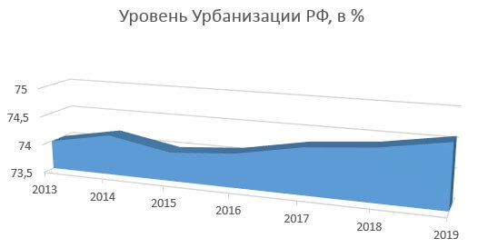

1. Рост уровня урбанизации в России с 2013 по 2019. [19]

Увеличение население городов непосредственно влияет на деятельность компаний, занимающихся производством сантехнической продукции для ванных комнат и кухней. Наблюдается положительная корреляция между строительств объектов жилья я новых жителей города и спросом на продукции сантехники.

В связи с введением ограничениями, связанными с вирусом Covid-19, активность население существенно снизилась, что сильно повлияло на деятельность физических магазинов и торговых центров.

Немаловажным является и тот факт, что из-за карантина, связанного с коронавирусной инфекцией в середине 2020 года население чаще начало занимать ремонтом в своих домах, что повышает спрос на продукцию компании SKL Group

#### Юридические Факторы

Ужесточение таможенных процедур, связанных также с коронакризисом может негативно сказаться на деятельности компании SKL Group. Возможны задержки партий из Китая, а также удорожание самого процесса доставки.

#### Экологические Факторы

Тренд на эффективное потребление природных ресурсов (воды и пластика) может подтолкнуть компании SKL Group к переходу на экологичные материалы и вторсырье. Несмотря на однозначный положительный эффект для экологии такие изменения могут требовать больших капитальных инвестиций.

#### Технологические Факторы

Наибольшее влияние в технологическом плане оказывает применение современных технологий, интеграция различных устройств с целью повышения комфорта. Появляются новые технологические тренды в отрасли, направленные на конечного потребителя. Все больше технологий из различных смежных отраслей находят применение в разработки новых технологических решений в производстве сантехнической продукции и продукции для кухни

Отдельно хотелось бы выделить, быстро развивающийся последнее время, тренд на 3-d печать. Это технология повсеместно используется для производства мелкой продукции, требующей скрупулезных расчетов.

### 5 Сил Портера



1. Факторы внутриотраслевой конкуренции на рынке сантехнической продукции по модели М. Портера

### Основные конкуренты

Анализ 5 сил Портера (см. Рисунок 6) выявил, что наибольшее угрозу представляет внутриотраслевая конкуренция. Чтобы лучше изучить, как работают конкуренты SKL Group необходимо выявить ключевые различия между игроками на рынке.

Среди конкурентов можно выделить следующих, наиболее сильных игроков

* Сантоп,
* Акванна,
* Росстайл,
* Окно Европу,
* Юмикс,
* Макслевел

Эти компании также как и SKL Group занимаются дистрибьюцией продукцией через оптовиков. Однако их существенное отличие заключается в том, что большинство не обладают правами на бренды. Немало иностранных брендов, которые реализуются в России, такие бренды как: Grohe, Hansgrohe, Lamark, Rossinka, D&K хорошо представлены в товарной матрице оптовых продавцов и дистрибьюторов.

Важно отметить, что присутствует минимальное количество компаний, которые непосредственно являются держателями брендов. Среди наиболее крупных можно выделить «Акваарт» с собственным брендом AM PM. Права на реализуемый бренд, делают такие компании как SKL Group более интегрированными в цепочке создания ценности. Это факт позволяет лучше фокусировать продажи на собственных сильных брендах

Немало важно, что большинство компаний слабо дифференцированы (осуществляют продажи одной или нескольких близких категорий продукции), не охватывая при этом все категории товаров для ванной комнаты

Например:

* Grohe – смесители, душевые аксессуары, аксессуары, инсталляции, подвесные унитазы
* HansGrohe – смесители, душевые аксессуары
* Frap - смесители и мойки
* Blanco и Franke – кухонные смесители и кухонные мойки
* Cersanit и Sanita – санитарная керамика

Небольшое количество игроков на рынке имеют в своем портфеле бренды, охватывающие широкий диапазон товарных категорий. Можно выделить следующих игроков:

* SKL group - все товарные категории
* Акваарт (все товарные категории за исключением текстиля и моек),
* Lemark (все товарные категории за исключением душевых кабин, ванн, мебели, сан керамики инсталляций),
* Видексим Vidima (все товарные категории за исключением душевых кабин, ванн, мебели, сан керамики инсталляций),

В целом можно отметить, что SKL Group наиболее дифференцированная компания на рынке, которая так же обладает правами на бренды, под которыми реализуется продукция.

## Обзор цепочки поставок

### Основные Элементы и роли в цепочке поставок

#### Партнеры-поставщики

У компании SKL Group на 2021 год порядка 40 поставщиков- партнеров в Европе и Азии, в России и за ее пределами. Расположение всех партнеров поставщиков-представлено на рисунке 7. Они занимаются непосредственным выпуском готовой продукции или комплектующих. В Испании, Венгрии и Германии идет производство деталей и комплектующих, которые далее поступают на сборку в главный распределительный центр в Санкт-Петербурге. На территории России, Польши и Китая – ведется производство готовой продукции, которая в дальнейшем поступает в распределительный центр и далее в филиалы.

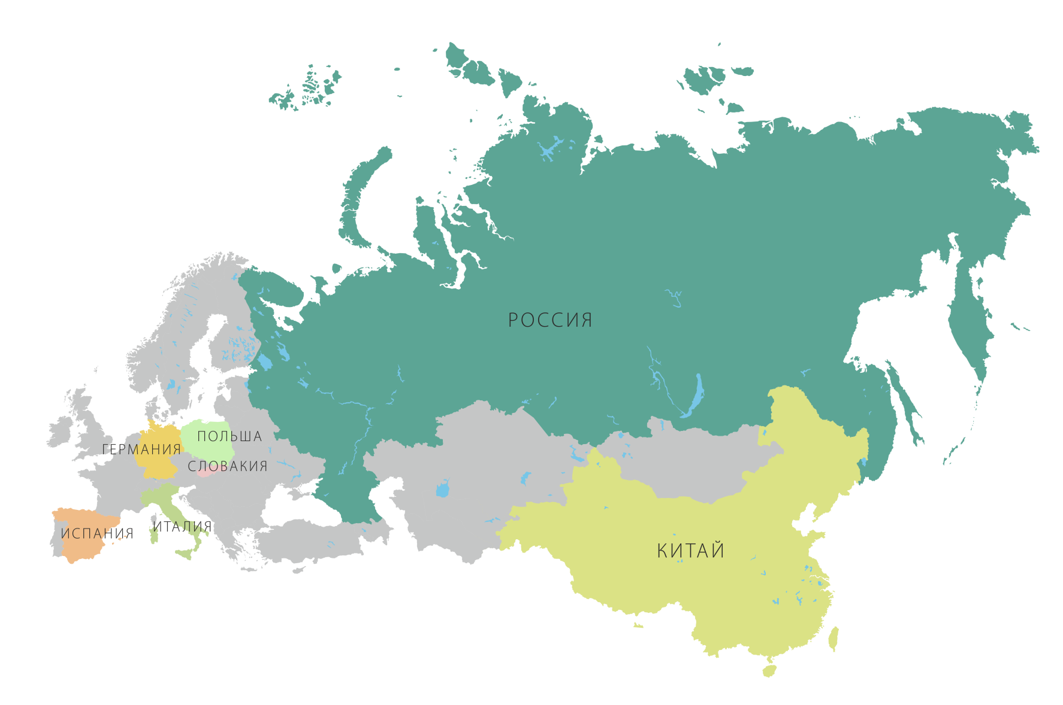

1. Расположение партнеров-поставщиков

**Характер взаимоотношений**:

Компания размещает заказ на производство продукции. Дизайн продукта разрабатывается непосредственно SKL Group, партнеры-поставщики занимаются изготовлением продукции, разработанной SKL Group, а также отгрузкой партий согласно плану отгрузок, составленному также сотрудниками офиса SKL Group в Санкт-Петербурге. Все продукция производится под торговыми марками компании.

Помимо производства на базе партнеров-поставщиков компания SKL также обладает собственными производственными мощностями**,** наних происходит сборка комплектующих поступающих из Европы.

#### Распределительные Центры и Филиалы

Сегодня продукция торговых марок SKL Group представлена во всех ключевых регионах России и в странах СНГ – официальные представительства работают в Казахстане (г. Караганда) и Республике Беларусь (г. Могилев).[20]Партнеры и поставщики компании находятся не только в России, но и в Европе, в других странах мира.

Цепочка филиалов и представителей покрывает 100% городов миллионников, а также охватывает 90% городов с населением свыше 500 тысяч человек и 75% охвата городов с населением свыше 100 тысяч человек.

Стоит отдельно отметить роль распределительных центров. Формально у компании SKL Group существует один распределительный центр (далее РЦ) в городе Новосибирск, который обрабатывает оптовые поставки на регионы Дальнего Востока, Сибири и Алтая. Однако по помимо РЦ в Новосибирске, основной склад в Санкт-Петербурге выполняет схожую роль, аккумулируя запасы для регионов Европы и Урала и распределяя ее далее на филиалы.

По мимо Основного склада в Санкт-Петербурге и распределительного центра в Новосибирске. Филиалы компании SKL Group располагаются в следующих городах:

* Ростов-на-Дону
* Самара
* Екатеринбург
* Москва

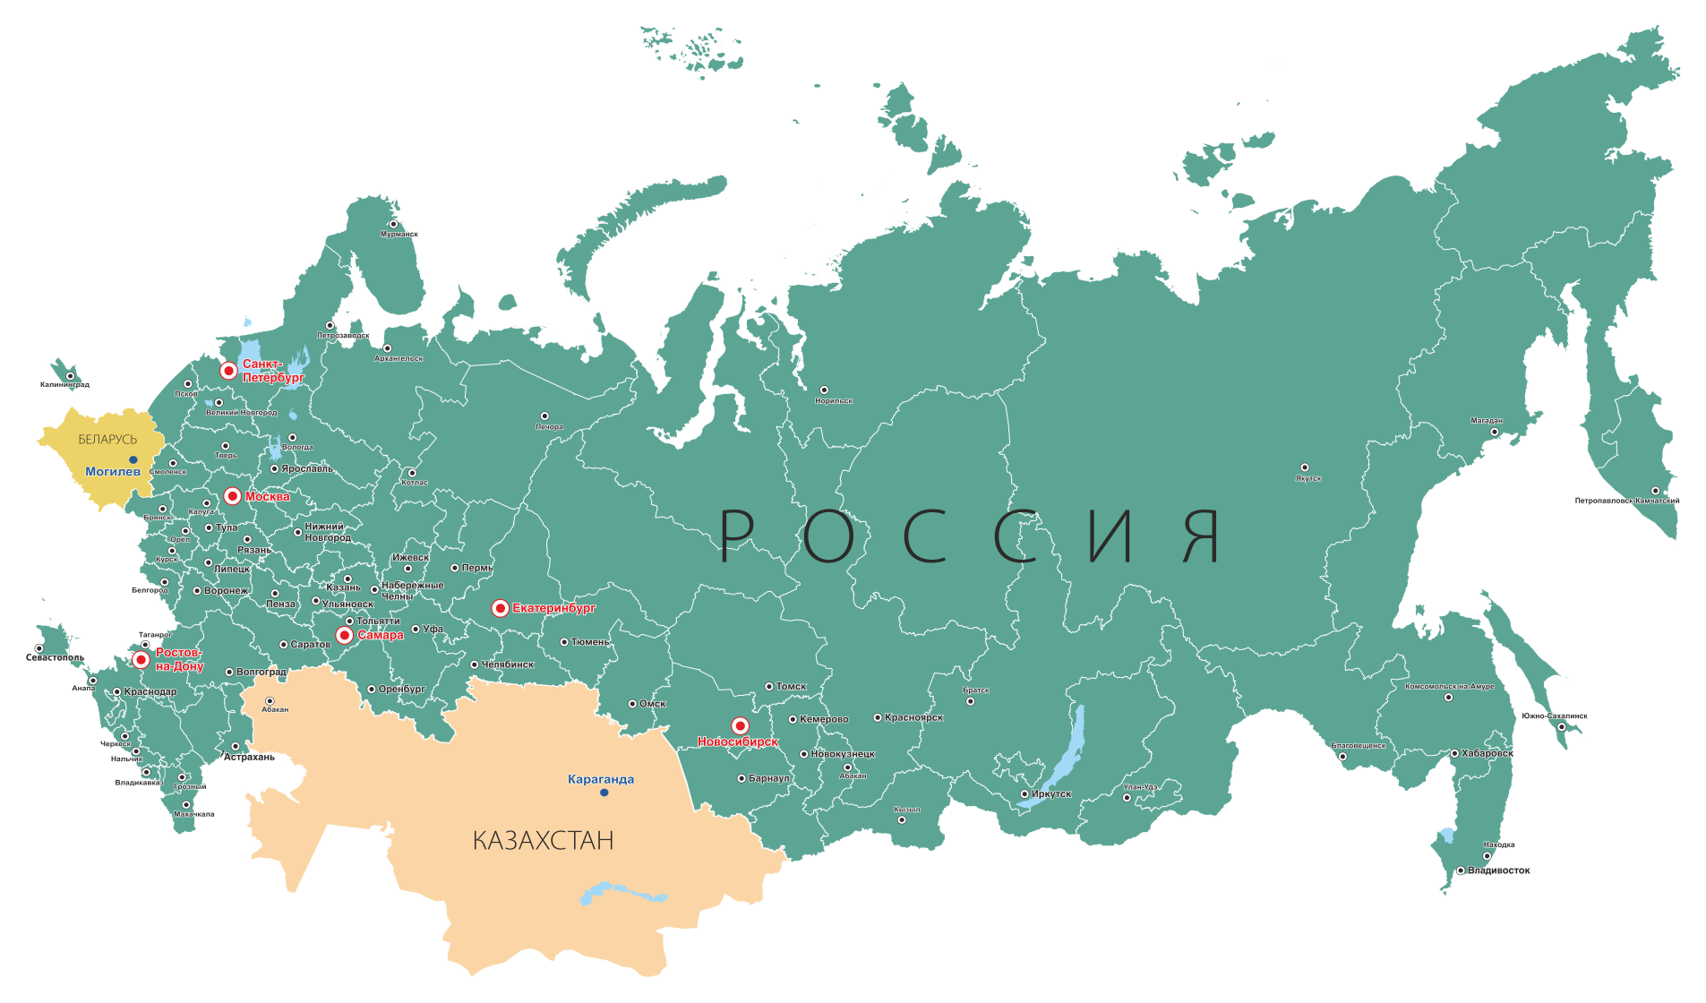

1. Покрытие филиалов SKL Group городов РФ.

#### Каналы распределения.

Конечная цель компании SKL Group охватить, как можно большое число потенциальных клиентов. Для этого были налажены партнёрские отношения с клиентами самого разного рода, от оптовых компаний и локальных дистрибьюторов, которые распределяют продукцию дальше по своим каналам, до интернет-магазинов, традиционных розничных магазинов и DIY сетей. Полный список

1. DIY сети
2. Традиционная розница
3. Интернет –магазины
4. Кухонные салоны
5. Проектные поставки (комплектация продукцией объектов)
6. Food сети
7. Оптовики
8. Дистрибьюторы в РФ (с закрепленными клиентами)
9. Представители дистрибьюторы Казахстане, Белоруссии
10. Распределение продаж по основным каналам сбыта[21]

|  |  |  |  |
| --- | --- | --- | --- |
| Канал сбыта | Продажи 2019, руб | Доли каналов |  |
| Традиционная розница ТВК | 834 918 103 | 38% |  |
| DIY&HH ФС | 568 167 309 | 26% |  |
| Опт (работает с трад розн, проект пост, ИМ) | 413 313 899 | 19% |  |
| DIY&HH Рег | 246 446 789 | 11% |  |
| Интернет-магазин | 61 685 723 | 2,8% |  |
| Традиционная розница ТДД | 34 382 743 | 1,6% |  |
| Проектные поставки | 35 901 145 | 1,6% |  |
| Разовые поставки | 10 861 889 | 0,5% |  |
| Кухня | 4 970 104 | 0,2% |  |
| Food |  | 0,0% | новый канал 2017 |
| Бытовая техника | 5 496 881 | 0,2% |  |
| (C) КЛИЕНТЫ БЕЗ ИНД. ПЛАНА | 82 162 | 0,0% |  |
| Итого | 2 216 226 746 | 100% |  |

Как видно из таблицы распределения продаж между каналами сбыта (Таблица 2) на такие каналы продаж, как традиционные розничные сети (38%), DIY – магазины (в сумме 37%) и оптовые поставки (19%) по-прежнему приходится больше половины реализованной продукции, что связано с особенностями устоявшихся покупательских привычек, а также отлично выстроенной системе взаимодействия между поставщиками и клиентами. Однако стоит отметить рост канала интернет-продаж, который в 2019 составил 2,8%, что мало на первый взгляд, хотя если сравнивать с данными за 2016 (см. рис. 9) года на это канал приходилось меньше 1 % продаж. Рост данного направления реализации продукции в первую очередь связан с мировым трендом на диджитализацию и как следствие ростом e-commerce сегмента в целом и интернет-продаж товар сантехники в частности. Дополнительно стоит отметить кризис 2020 года, связанный с коронавирусной инфекцией, который лишь ускорил темпы роста диджитализацию всех секторов бизнеса и сильно подтолкнул население к идеям e-commerce. Из этого можно сделать вывод, что распределение продаж по каналу сбыта однозначно будет изменяться, ожидается увеличение роли интернет-продаж в структуре выручки компании.

1. Каналы сбыта SKL group 2016

На рисунке 10 приведены крупнейшие компании партнёры, через которые SKL Group реализует продукцию.



1. Ключевые партнеры SKL Group среди дистрибьюторов и сетей

### Товарные и информационные потоки между элементами цепочки поставок

В начале периода сотрудники отдела стратегического анализа выявляют основные тенденции паттерны на рынках и составляют прогноз, который ложится в основу планирования продаж.

Служба продаж, оперируя данными о заказах клиентов и их возможных потребностях в продукции в будущем, может оценить каким будет спрос на продукцию в предстоящем периоде. Далее эта информация передается в Службу Логистики, а именно отдел Планирования Закупок. Отдел планирования закупок размещает заказы на производство комплектующих на производственные подразделения в Китае и по всей России. Заказы размещаются централизованно с учетом потребности клиентов во всех регионах и филиалах. Также при расчете производства необходимой продукции принимаются во внимание остатки товара у филиалов, в Распределительном центре и основном складе компании SKL Group в городе Санкт-Петербург. В дополнение к учету остатков компания формирует страховой запас готовой продукции и комплектующих в.

После выполнения заказов на комплектующие, детали отправляются с производственных площадок в Китае в порт Санкт-Петербурга в контейнерах (грузовиками отправляются комплектующие произведенные в России). Период доставки товара на склад в Санкт-Петербурге с момента размещения заказа в среднем равен 4[22] месяцам. На складе площадью 7600 м2 происходит сборка комплектующих и формирования поставок в распределительный центр (Новосибирск) и далее филиалы или сразу из Санкт-Петербурга направляется в филиалы, в таком случае основной склад выполняет роль РЦ для близлежащих филиалов. (см. раздел Распределительные Центы и Филиалы).

### Проблемы, возникающие в цепочке поставок и причины их возникновения.

Данный раздел обзора цепочки поставок SKL Group и логистических процессов, протекающих в ней, будет посвящен выявление узких мест, которые приводят к формированию основного оверстока или недопоставок, разбору положительных и негативных последствий, и так же затронет причины их возникновения

#### Bullwhip effect

«Эффект хлыста» [23] – явление в управление цепочками поставок, представляет собой ситуацию, в которой небольшое изменение в поведение/спросе конечного покупателя может приводить к значительным отклонениям у других участников производственной логистической цепи (поставщиков, посредников, подрядчиков). При возникновении «эффекта хлыста» нарушаются отлаженные механизмы движения товаров между элементами в цепочке поставок, а также искажаются потоки информации внутри цепочки, что создает дополнительные риски невыполнения заказа клиента[24].

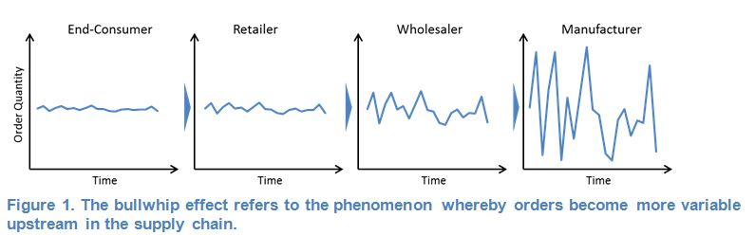

1. Влияние «эффекта хлыста» участников цепочки поставок разных уровней

«Эффект хлыста» - был впервые обнаружен менеджерами компании Proctor&Gamble и подробно описан H.L. Lee и S. Whang в журнале *Sloan Management Review Research* в 1997[25]. Они отмечали, что заказы от поставщиков на один из товаров сильно скачут, хотя спрос на эту продукцию непосредственно у конечного потребителя равномерен и постоянен. Специалисты P&G проанализировали поведение (размещенные заказы и фактические продажи) розничных сетей и дистрибьюторов и пришли к выводу, что «эффект хлыста» увеличивается по мере продвижения по цепочке поставок. Это означает, что чем дальше от конечного потребителя находится компания тем более она подвержена потерям из-за переоценки спроса, и как следствие хранению большого числа излишков продукции на складе, или недооценки спроса и образованию дефицитов продукции, что в свою очередь ведет к росту недополученной прибыли и ослаблению позиции на рынке, относительно конкурентов. [26]

На рисунке 11 наглядно показано, насколько сильно «эффект хлыста» вызывает волатильность у различных участников цепочки поставок. Наиболее подверженными этому эффекту оказываются производственные компании, наименее подверженными оказываются представители ритейла, так как они непосредственно контактируют с конечным потребителем. [27][28]

#### Компания SKL Group и «эффект хлыста»

Компания SKL Group не относится к производственным компаниям, однако это не означает, что она не подвержена «эффекту хлыста». Напротив, так как SKL Group является поставщиком 1-го и 2-го уровня, эффект хлыста наглядно проявляется.

1. Флуктуация запасов по товару 230P24Ri11

Это связано, тем, что основными каналами продаж, являются традиционные розничные сети, DIY – магазины, дистрибьюторы оптовые предприятия (см. раздел Каналы распределения). Особенно сильно «эффект кнута» будет проявляться в работе с дистрибьюторами и оптовыми представителями, так как в этом случае компания будет являться поставщиком уже второго уровня и будет получать заказы от дистрибьюторов и оптовиков, которые в свою очередь аккумулируют запросы своих клиентов, от этого волатильность и «эффект хлыста» будет усиливаться.

Реакционный подход компании «SKL Group» к планированию запасов безусловно крайне полезен в условиях стабильного и прогнозируемого спроса. Формализованные отношения с клиентами, например, контракты на отгрузку определенного количества товара в определенное время, позволяют сократить издержки на хранение излишков продукции. Однако, чем более волатильная ситуация на рынке и чем менее прогнозируемо поведения клиента, тем существеннее проявляются недостатки такого подхода. С увеличением непредсказуемости растет риск дефицита продукции, так как при резких скачках спроса на складе попросту будет недостаточно запасов ГП, тем более это крайне сильно скажется на компании «SKL Group», учитывая логистическое плечо в 4 месяца, компания не имеет возможности оперативно покрыть образовавшийся спрос за счет увеличения производственных мощностей. Если компания в свою очередь ставит цель на выполнения определенного уровня сервиса клиентом, возникает риск хранения чрезвычайного большого количества продукции на складе, излишки хранения свою очередь обходятся компании дополнительными расходами.

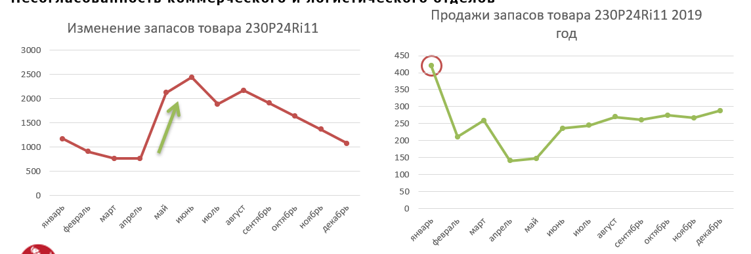

1. Эффект «кнута» на примере продукции SKL Group

На графике (см. рисунок 13) заметно, как компания приняла решение сильно увеличить запасы продукции 230P24Ri11 на складе связи с резким увеличением продаж в январе (за 4 месяца). Запаздывание такого рода результатов связано с периодом доставки товара в 4 месяца.

Подводя итог, ситуация на рынке становится все более волатильная, также смешается фокус клиентов с традиционный розницы и сетей на новые форматы. Компания больше не может рассчитывать исключительно на текущую методологию прогнозирования запасов продукции.

## Выводы по Главе 1

История развития компании SKL Group и анализ ее нынешнего состояния указывают на то, что компания демонстрирует устойчивые позиции на рынке. SKL Group является локомотивом развития индустрии и ни раз удостаивалась различных наград и премий в развитие отрасли. [29] Однако компания имеет возможность усовершенствовать операционные процессы и процессы планирования, чтобы перевести узнаваемость и лояльность к брендам в более высокие финансовые показатели. Основными проблемами в управлении запасами для компании являются наличие дефицитов и овертоков. Оба явления негативно сказываются, как на финансовых показателях компании, так и на общем имидже SKL Group у клиентов, среди которых: оптовые продавцы, крупные сетевые ритейлеры и DIY магазины.

# Обзор методов улучшения системы управления запасами

В настоящей главе исследуется специализированная литература и лучшие практики компаний из различных отраслей по решению организационных проблем, описанных в первой главе. Раскрываются методики, из которых в последствие формируется инструментарий, совершенствующий стратегию планирования запасов.

## Прогнозирование потребности в запасе на основе статистических данных[30]

Из всех методов прогнозирования, показанных на рисунке 14, интерес для данной работы, представляют количественные методы, а точнее методы прогнозирования по временным рядам. Такое прогнозирование строится на предположении, что история так или иначе будет повторяться, ведь условия, которые привели рыночный спрос к определённому значению, приведут его туда вновь. Следовательно, для данного типа прогнозирования необходимы исторические данные о спросе и продажах.

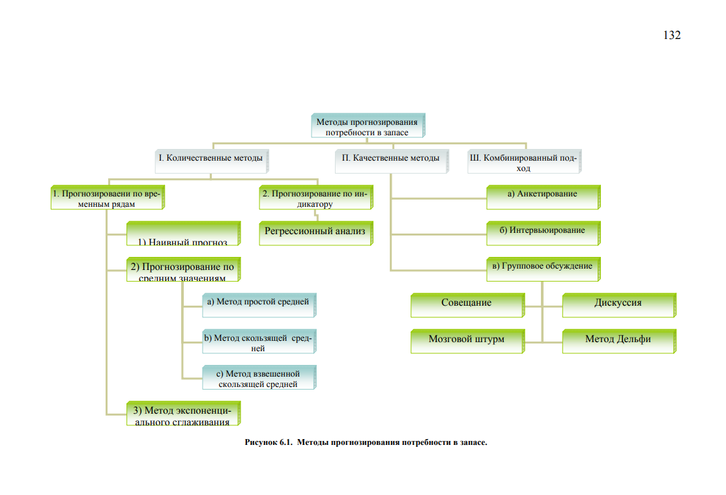

1. Методы прогнозирования потребности в запасе[31]

Временной ряд (time series)[32] представляет собой упорядоченные во времени наблюдения. Такие наблюдения производятся через равные интервалы времени и фиксируют объемы отгрузок запаса в ответ на заявленный спрос на товарно-материальные ценности запаса. При количественном прогнозирование временных рядов принимается допущение о том, что исторические данные содержат постоянную компоненту и случайную (шум). Постоянная компоненты может иметь следующий вид:

* Постоянный уровень

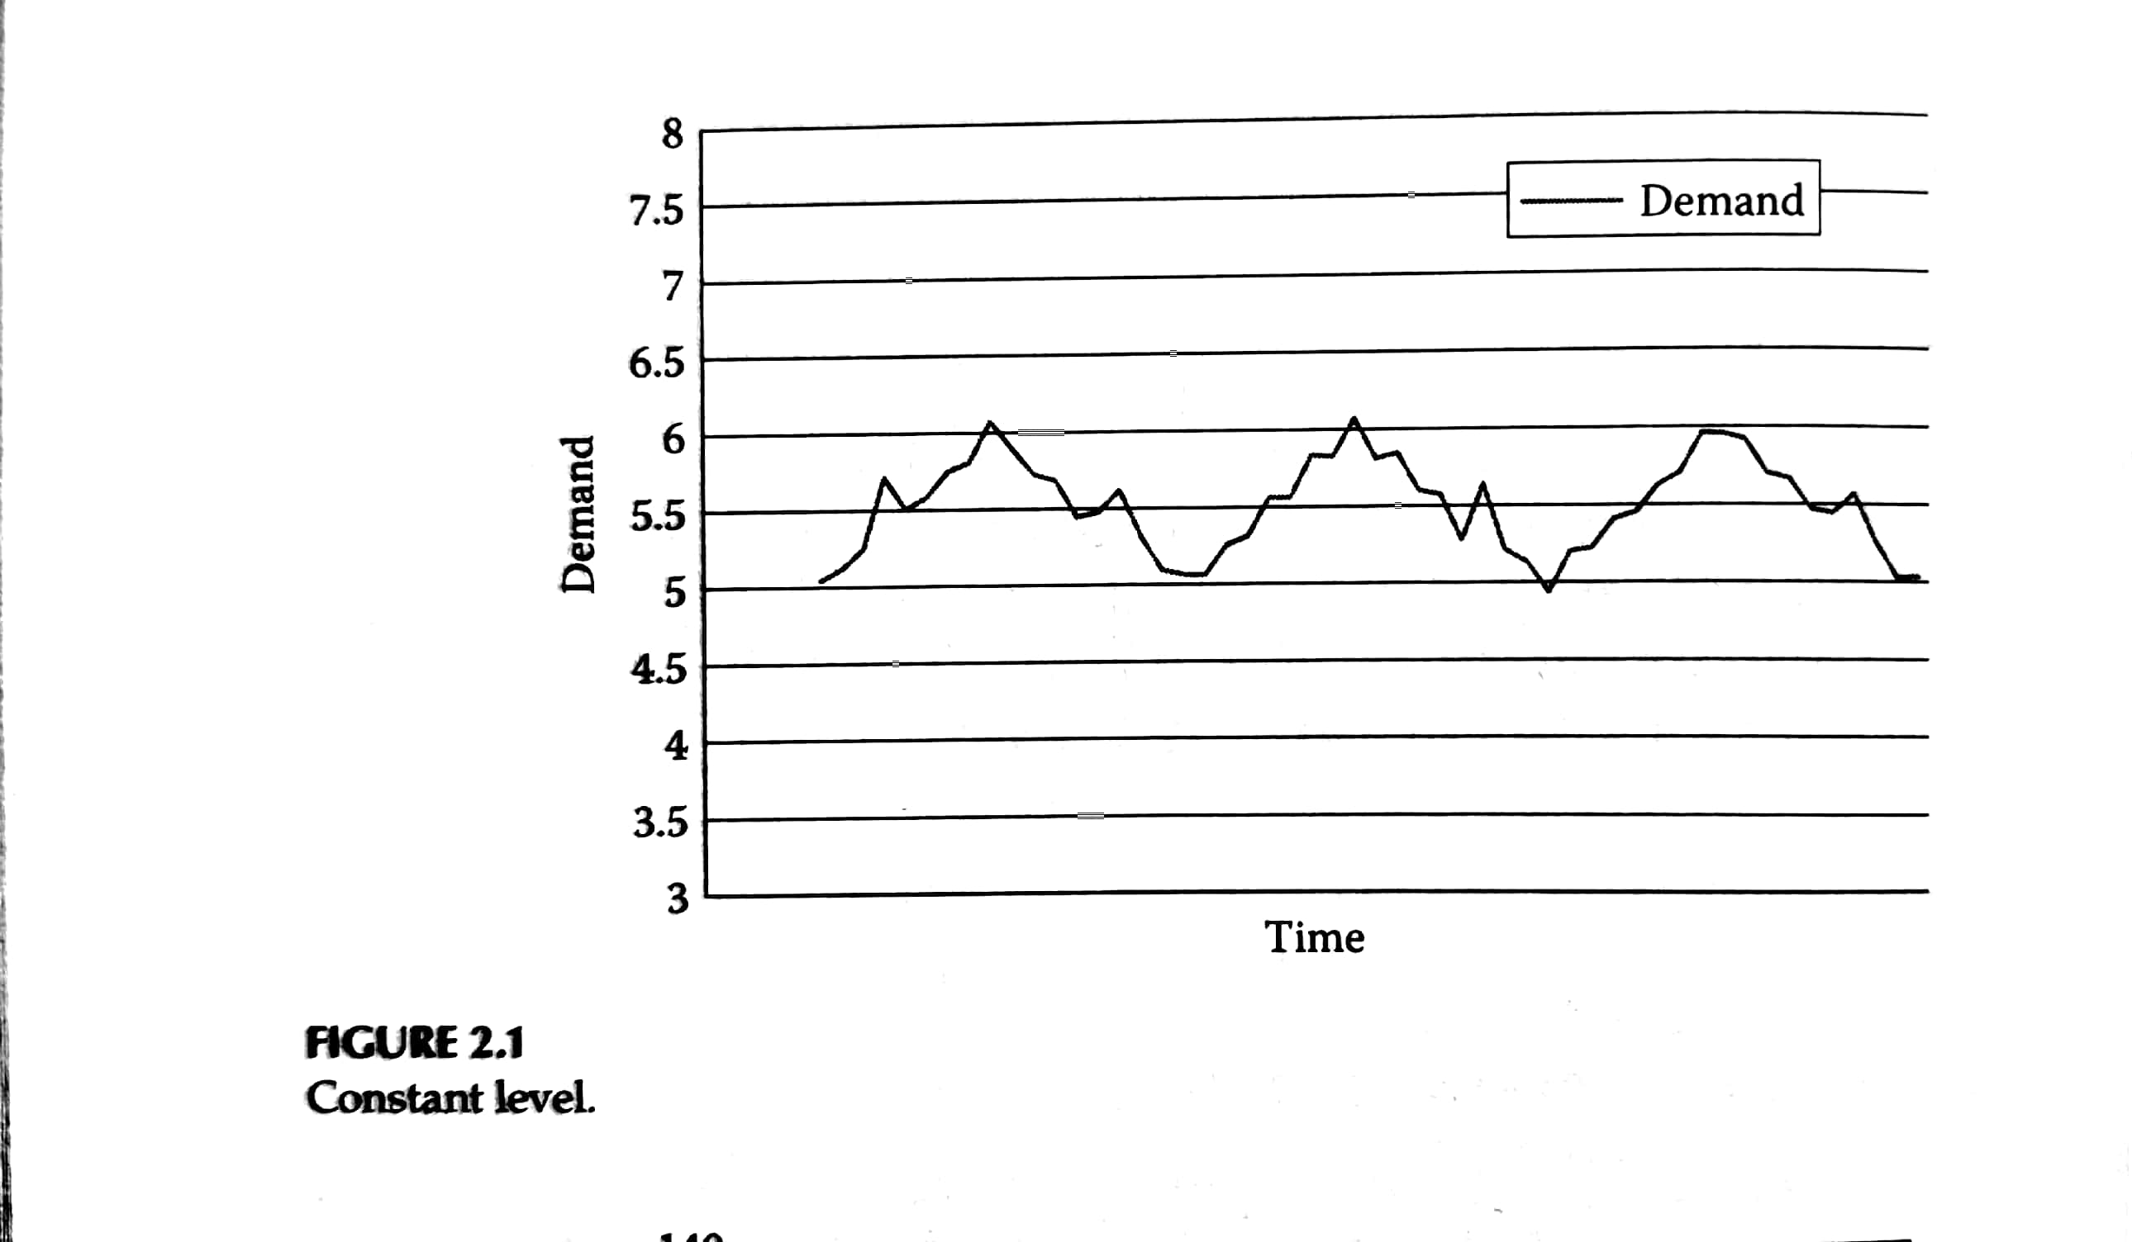

1. Графическая иллюстрация временного ряда с постоянным уровнем [33]

* Постоянный уровень с сезонными колебаниями

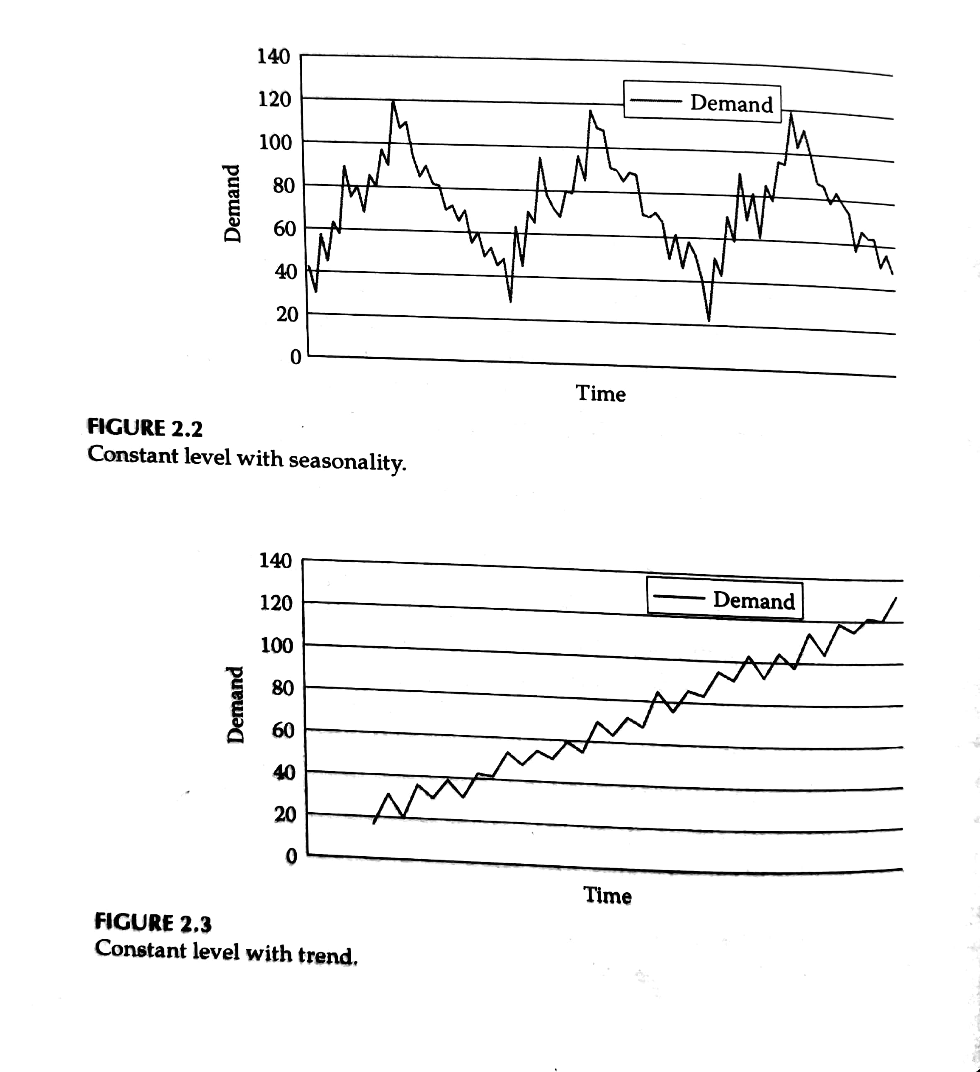

1. Графическая иллюстрация временного ряда с постоянным уровнем и с сезонными колебаниями [34]

* Постоянный уровень с трендом



1. Графическая иллюстрация временного ряда с постоянным уровнем и с трендом [35]

* Постоянный уровень с сезонными колебаниями и трендом

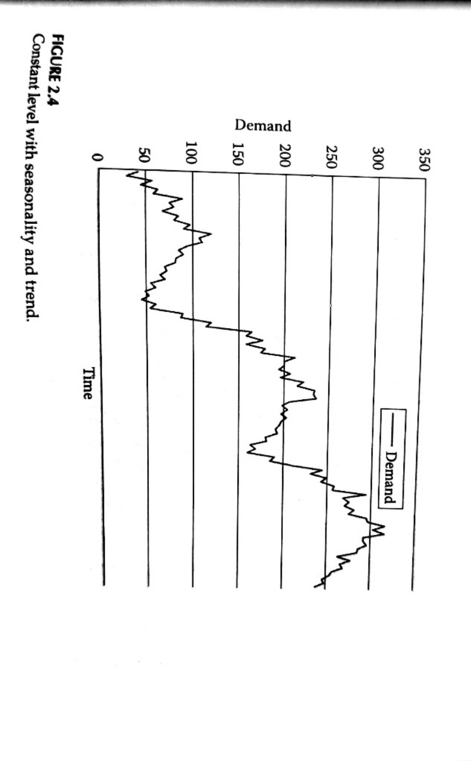

1. Графическая иллюстрация временного ряда с постоянным уровнем и с сезонными колебаниями и трендом [36]

На рисунках 15–18 представлены графические иллюстрации временных рядов с различным постоянным уровнем.

В прогнозирование временных рядов выделяют 5 наиболее часто используемых метода:

* Метод последнего элементы (Last value method)
* Метод простого среднего значения ряда (Simple averaging method)
* Метод скользящего среднего (Moving average method)
* Метод взвешенного скользящего среднего (Weighted moving average method)
* Метод экспоненциального сглаживания (Exponential smoothing method)

### 2.1.1 Прогнозирование методом последнего элемента

Этот метод также известен как «наивный прогноз» и является наиболее простой методикой прогнозирования. В данном методе подразумевается, что прогноз будущего периода будет равен последнему наблюдаемому значению. Другими словами [37]

, где

Fn+1 – значение прогноза, Dn – значение спроса в последний наблюдаемый период

Данный метод отличается своей простой использование, он интуитивно понятен и почти не требует никаких усилий для реализации, также для его применения не нужны большие массивы исторических данных, а только последнее значение. Недостатком данного метода является вероятность достаточно низкой точности прогноза. Однако стоит отметить, что данный метод хорошо применим для новых и инновационных продуктов, значения спроса которых могут резко изменяться, и для таких резких скачков и изменений (т. н. fast-moving products) исторические данные не релевантные.[38]

### 2.1.2 Прогнозирование по средним значениям [39]

В данном методе используется весь массив исторических данных и находится его среднее значение всех периодов:

$$F_{n+1}=\sum_{t=1}^{n}{\frac{D_{t}}{n}}$$

Основной недостаток данного способа прогнозирования заключается в том, что подразумевается, что все исторические данные релевантны в одинаковой степени. Это далеко не всегда так, очевидно, что данные за прошедшие месяца более актуальны, чем данные, например, за предшествующие несколько лет.

Именно чтобы предотвратить влияние данного недостатка были разработаны методы скользящего среднего и метод взвешенного скользящего среднего.

2.1.3 Прогнозирование методом скользящего среднего [40]

В этом методе расчеты ведутся таким образом, что только наиболее актуальные (последние) данные формируют прогноз будущих периодов. Для прогнозирования с помощью метода скользящей средней стоит определить количество периодов m, которые будут участвовать в прогнозирование, при этом важно чтобы выполнялось неравенство

*m < n* , где

n – общее количество имеющихся исторических данных, m – количество периодов, выбранное для расчета.

В прогнозе методом скользящей средней на m-периодов рассчитывается среднее лишь за последние m значений. Отсюда получается формула:

$$F_{n+1}= \frac{D_{n}+D_{n-1}+D_{n-2}+…+D_{n-m+1}}{m}$$

Таким образом, если в исторических данных имеется 6 периодов (n=6), а прогноз производится с помощью скользящего среднего сглаживания на 3 последних периода, формула примет следующий вид:

Где F7 – прогноз на 7 период, D – данные за 3 последних периода (за 6,5 и 4 соответственно). Стоит отметить, что в данном методе все значения $D_{n}$ имеют одинаковые веса, что может приводить к неточностям в прогнозирование.

### 2.1.3 Прогнозирование метод взвешенного скользящего среднего [41]

В данном методе к предыдущему добавляется система весов. Более недавним значениям присуждается более высокая весовая оценка. Так формируется вектор

W (W1, W2, …Wm), в котором значение W1 соответствует наиболее старому из m значений, а Wm – самому новому. Далее прогноз на период формируется из сумм значений, умноженных на их вес по следующей формуле:

$$F_{n+1}=W_{m}D_{n}+W_{m-1}D_{n-1}+…+W_{1}D_{n-m+1}$$

При этом важно, чтобы в векторе W соблюдались следующие отношения:

Wm ≥ Wm-1 ≥ …. ≥ W1 ≥ 0;

W1+W2+ …+Wm = 1.

### 2.1.4 Прогнозирование по временным рядам экспоненциальным сглаживанием[42]

Метод экспоненциального сглаживания пользуется, наверное, наибольшей популярностью в наши дни. В его основе, как и в методе взвешенного скользящего среднего лежат веса, которые увеличиваются, чем актуальнее данные. Но в отличие от во взвешенного скользящего среднего в этом методе используется весь массив исторических данных. Прогноз формируется следующим образом:

𝐹𝑛+1 = 𝛼𝐷𝑛 + 𝛼(1 − 𝛼)𝐷𝑛−1 + 𝛼(1 − 𝛼) 2𝐷𝑛−2 + ⋯

𝛼 ∈ (0,1),

Где 𝛼 – сглаживающая постоянная, более актуальные данные получают больший вес 𝛼, по мере старения данных весь снижается в (1- 𝛼) раз. Формула может быть предоставлена в более удобном виде:

*F*𝑛+1 = 𝛼𝐷𝑛 + 1 − 𝛼 𝐹𝑛

Константа 𝛼 определяет, насколько прогноз будет чувствителен к ошибкам. Если значение 𝛼 близко к 0, то прогноз будет медленнее реагировать на изменения.[43]

В свою очередь, чем оно выше, тем больше прогноз будет сглаживать изменения.

Все предыдущие методы, рассмотренные в этой работе, оперировали лишь постоянным уровнем спроса, однако это далеко не всегда так. В некоторых случаях такие данные могут искажаться сезонными особенностями спроса, например, ростом продаж в канун новогодних праздников. В ритейле для некоторых категорий товаров в пики сезонной активности может продаваться до 40% процентов от всех продаж товара за год. Так же многие компании используют кварталы в качестве расчетного периода, тем самым продажи в последние месяцы кварталов у менеджеров часто выше, чем в остальные, ведь они стремятся выполнить назначенные KPI.

Для того чтобы учесть сезонность в прогнозе необходимо добавить коэффициент сезонности к постоянному уровню для каждого периода прогноза. Чтобы его добавить необходимо выполнить ряд действий:

**Шаг 1.** Рассчитать индекс сезонности (Seasonal Index)

SI (Seasonal Index) = $\frac{среднее в периоде }{общее среднее}$

**Шаг 2.** Скорректировать уровни ряда по периодам на соответствующие индексы сезонности и получить новый ряд без сезонных колебаний

**Шаг 3.** Подобрать подходящий метод прогнозирования временного ряда

**Шаг 4.** Применить этот метод для построенного нового временного ряда и получить прогноз уровня временного ряда без сезонных колебаний

**Шаг 5.** Рассчитать реальный прогноз значений временного ряда, умножив прогноз уровня временного ряда без сезонных колебаний на индекс сезонности соответствующего периода

Помимо сезонности все вышеперечисленные методы, не учитывают склонность спроса к тренду, возрастающему или нисходящему. Нельзя игнорировать склонность прогноза к тренду. Есть множество различных способов учитывать тренд в прогнозе, от линейных до метода Хольта (1957), который будет рассмотрен далее.

При прогнозирование временных рядов экспоненциальным сглаживанием предполагают, что ряд принципиально делится на две составляющие: детерминированную 𝑔 (𝑡) и случайную 𝑢𝑡 составляющие:

𝑦(𝑡)=𝑓(𝑔(𝑡),𝑢𝑡)

Функция 𝑔 (𝑡) содержит три составляющие:

* Тренд – 𝑇𝑅(𝑡) – это такая функция времени, которая определяет основную тенденцию временного ряда, это систематическая составляющая временного ряда.
* Сезонная составляющая – 𝑠(𝑡) – Относится к периодической составляющей временного ряда, при условии, что период колебания не превышает год
* Постоянная составляющая – 𝐿(𝑡)

#### Экспоненциальное сглаживание с учетом тренда методом Хольта. [44]

Метод Хольта представляет из себя метод прогнозирования с помощью временных рядов экспоненциальным сглаживанием учитывая при этом уровень тренда. Модель Хольта модернизирует метод экспоненциального сглаживания, который учитывает лишь постоянный уровень (L) коэффициентом тренда (TR). Метод Хольта сглаживает обе эти компоненты, за что его также называют методом двойного экспоненциального сглаживания.

Тогда образом общий прогноз рассчитывается по следующей формуле:

$F_{t+1}= L_{t+1}+{TR}_{t+1}$,

Где элементы получаются экспоненциальным сглаживанием:

$L_{t+1}=$ 𝛼 $D_{t}+(1-α)F_{t}$

${ TR}_{t+1}=β\left(L_{t+1}-L_{t}\right)+(1-β){ TR}_{t}$*,*

Стоит отметить, что

$L_{t+1}-L_{t}=α\left(D_{t}-D_{t-1}\right)+(1-α)(F_{t}-F_{t-1})$,

Параметр $D_{t}-D_{t-1}$ отражает реальный наблюдаемый тренд за последние два периода, параметр $F_{t}-F_{t-1}$ отражает уровень тренда в последних прогнозах, как только определенны $L_{t+1}$ и ${ TR}_{t+1}$ определенны общих прогноз на период (t+1) находится их сложением.

#### Экспоненциальное сглаживание с учетом тренда и сезонности. [45]

Наиболее простой и очевидный вариант, как можно учесть фактор сезонности в прогнозе это совместить инструментарий прогнозирования с трендом и сезонности из предыдущих пунктов. Для этого необходимо совершить 5 следующих действий:

**Шаг 1**. Рассчитать индексы сезонности (Seasonal Index)

**Шаг 2**. Разделить уровни ряда по периодам на соответствующие индексы сезонности -> новый ряд без сезонных колебаний

**Шаг 3**. Применить метод выявление тренда

**Шаг 4**. Определить прогноз для ряда без сезонных колебаний

**Шаг 5**. Рассчитать реальный прогноз значений временного ряда, домножив прогноз уровня временного ряда без сезонных колебаний индекс сезонности соответствующего период

#### Экспоненциальное сглаживание с учетом тренда методом Винтерса.[46]

Одним из минусов предыдущего метода является то, что индекс сезонности остается неизменным и не обновляется на протяжение всего горизонта планирования. Винтер расширил подход метода Хольта, добавив сезонную компоненту, которая также экспоненциально сглаживается.

Прогноз методом Винтерса производится по следующей формуле.

$F_{t+1}= L_{t+1}+{TR}_{t+1}$,

Где элементы получаются экспоненциальным сглаживанием:

$L_{t+1}=$ 𝛼 ($\frac{D_{t}}{{SI}_{t}})+(1-α){(L}_{t}+{TR}_{t}$

${ TR}_{t+1}=β\left(L_{t+1}-L_{t}\right)+(1-β){ TR}_{t}$*,*

$${SI}_{t+p}=γ\left(\frac{D_{t}}{L_{t}}\right)+(1-γ){ SI}_{t}$$

𝛼, $β$, $γ$– являются постоянными сглаживания для постоянного уровня, тренда и сезонности соответственно. Переменные могут принимать значения от 0 до 1 соответственно. Стоит отметить, что формулы для постоянного уровня и тренда очень схожи с методами расчета из метода Хольта. Различие заключается лишь в индексе сезонности SI1, SI2 SI3 … SIt+p, где p – это количество периодов после который цикл сезонности начинается заново.

## Методы расчета ошибки прогноза[47]

Точность прогноза зависит от ошибок прогнозирования. Ошибка прогнозирования – это разница между прогнозируемым спросом и тем, что есть в действительности (непосредственно наблюдаемый спрос). Это часть работы будет посвящена различным способ расчета ошибок прогнозирования.

Попробуем максимально прямо линейно записать понятие ошибки математически.

*et= Ft – Dt* , для *i* = 1,2, …. *n*

где Ft - прогнозируемый спрос,Dt  - реально наблюдаемые спрос на период t

Стоит отметить, что в значения ошибки (et) могут быть, как положительными, так и отрицательными, в зависимости от того переоценивает или недооценивает спрос на период *t* выбранный метод прогноза.

На практике используются несколько основных методов расчета точности прогнозирования того или иного метода.

* Mad (Mean Abosolute Deviation)
* MSE (Mean Squared Error)
* Bias
* STD (Standard deviation of forecast errors)
* MAPE (Mean absolute percentage average)

$$MAD=\frac{1}{n} \sum_{t=1}^{n}{\left|e_{t}\right|}$$

$$MSE=\frac{1}{n} \sum_{t=1}^{n}{e_{t}^{2}}$$

Суть этих двух методов заключается в том, чтобы посчитать насколько в среднем отклоняется прогноз от реальных значений. Оба прогноза стремятся учесть ошбки в обе строны (переоценку и недооценку спроса), однако делают этого немного по разному. MAD с помощью значений откролонений взятых по модулю, а MSE с помощью значений взятых в квадрат. В целом, оба метода крайне эффективны на краткосрочном и среднечном горизонте

$$BIAS=\sum_{t=1}^{n}{e_{t}}$$

Метод BIAS кардинально отличается от двух предыдущих (MAD и MSE) в том, что в нем учитываются ошибки прогнозирования в общем на всем горизонте планирования. Ошибки прогнозирования в разные стороны компенсируют друг друга. Итоговое значение показывает насколько в целом ошибается прогноз. Недостатком данного метода может быть то, что при ситуациях сильного отклонения прогноза в обе стороны в равной степени, результатом расчета ошибки методом BIAS будет значние близкое к нулю, что будет говорить о высокой точности прогноза. Поэтому опираться лишь на значения BIAS не рекомендуется, лучше использовать это метод совместно с MAD или MSE для получения более полной картины о точности прогнозирования.

$$STD=\sqrt{MSE}$$

STD – представляет собой стандартное отклонение ошибок прогноза. Используется для оправления отклонений прогноза. Например, значение STD равное σ будет говорить о том, что с вероятностью 68% процентов прогноз будет отличать на ± σ от средний значений прогноза[48].

100

Показатель MAPE отражает относительные разброса ошибок. MAPE считается более продвинутым относительно MAD ведь учитывает, относительные значения, данный метод подходит для сравнения прогнозов разных товаров между собой. Метод MAPE достаточно распространен и часто используется на практике в многопродуктовых копаниях

## Недостатки системы планирования запасов на основе исторических данных о продажах

Несмотря на то, что такие методы планирования потребности в запасе, как методы экспоненциального сглаживания могут быть крайне полезны и точны, они так же не лишены существенных недостатков, которые необходимо принимать во внимание перед тем, как начинать планирования запасов предприятия. К недостаткам такого подхода можно отнести то, что он не совсем корректно отражает реальный спрос, ведь исторические данные могут быть искажены дефицитами товара на складе или же маркетинговыми мероприятиями, под действиями которого реальный спрос на время увеличился или же вовсе возникновений низко-вероятных и слабо-прогнозируемых событий, так называемых «черных лебедей»[49]

Главный недостаток такого подхода планирования заключается в том, что любой прогноз дает результат в виде одного числа, которой по оценки модели будет соответствовать спрос в будущем периоде. Оценивать спрос одной величиной заведомо ставить систему планирования в проигрышное положения. В современных реальных рыночных условиях никто не может предсказать значения спроса завтра, послезавтра, в следующем месяце, периоде.

Помимо корректности прогноза самого спроса данные модели не могут учитывать риски компании при планировании определённого уровня запасов. Необходимо так же учитывать:

* Смещение сроков поставок
* Наличие определенного уровня запасов на складе
* Затраты на хранение продукции
* Убытки от дефицита продукции и риски его возникновения
* Стоимость альтернативных вложений

Прогноз потребности запасов, основанный лишь на уровне спроса, подразумевает, что все пройдет идеально. Естественно, делать такое предположение – совершать ошибку.

* Товары могут доставляться с опозданием
* Товары могут доставлять не в полном объеме
* Товар может быть испорчен

В реальности много что может пойти не по плану. К тому же необходимо рассчитывать не только риски, но имеющиеся запасы продукции на складе, а также будущие поступления продукции. В целях совершения корректного расчета необходимого запаса, стоит учитывать то, на какой период хватит запасов продукции, в какой промежуток прибудет новая поставка и на какой срок хватит этой партии продукции.

## 2.4 Детерминированные модели управления запасами

Устойчивое состоянии компании на рынке с высокой конкуренцией может достигаться в том числе налаженной системой управления запасами. Компания должна контролировать свои запасы, будь то комплектующие, готовая продукция для осуществления сбыта или запас единиц незавершенного производства, которые организация планирует использовать в дальнейшей своей деятельности. Качественная стратегия управления запасами способствует развитию компании и укреплению ее конкурных позиций. Отсутствие же должным образом отработанных механизмов контроля запасов скорее всего будет сказываться на финансовом положении компании, а именно на капитале, «замороженном» в ресурсах. По мнению И. Ахмеда и И. Султаны[50], значительная часть капитала приходится на запасы, которые в свою очередь выполняют следующие функции:

* Организация постоянной загрузки мощностей
* Координация операций
* Улучшения уровня клиентского сервиса
* Достижение экономии на масштабе
* Сокращение издержек на хранение продукции

В целях контроля материальных потоков, необходимых организации для успешной деятельности, используются различные модели, которые дают ответы на ключевые вопросы управления запасами:

* «Когда заказывать?»
* «Какой объем заказывать?»
* «Какой период необходимо хранить?»

Н. Немтаджела и К. Мбохва в статье *Inventory Management Models and Their Effects on Uncertain Demand*[51] предлагают следующую классификацию моделей управления запасами:

1. Economic Order Quantity – EOQ (Экономичный размер заказа)
2. ABC -анализ
3. Just-in-time – JIT («точно в срок»)

Модель экономичного размера заказа – базовая и наиболее простая из моделей. Широко применяется на практике компаниями из различных отраслей. EOQ модель предполагает:

* Спрос является величиной известной и постоянной
* Поставки осуществляются в полном объеме (невыполненные заказы отсутствуют)
* Объем заказа не влияет на время его исполнения
* Ограничения на размер заказа отсутствуют
* Цена заказа постоянна.

Данная модель дает ответ на один из ключевых вопросов – «Какой объем заказывать». Однако при изменчивом спросе для нее сложно будет получить точные данные для расчетов.

АВС-анализ представляет собой модель управления запасами на основе классификации всех запасов организации на категории А, В и С, таким образом, что входящие в категорию А изделия или материалы наиболее ценны для компании, а С – несут наименьшую ценность. Как правило, ценность определяется прибыльностью, которую входящие в категории единицы запаса обеспечивают компании. Метод основан на принципе Парето, который был сформулирован следующим образом: «Большинству возможных результатов соответствует относительно небольшое количество причин». Сам принцип был выведен в 1906 году итальянским экономистом и социологом Вильфредо Парето. На основе исследований экономических процессов ему удалось разработать математическую модель, в соответствии с которой получалось, что лишь 20% населения владеют 80% всех богатств.[52]

В контексте управления запасами данный принцип может использоваться следующим образом:

* 20% товаров приносят 80% выручки
* На 20% SKU приходится до 80% затрат на хранение;
* 20% покупателей дают 80% прибыли;

Многочисленные организации страдают от избытка запасов или от его дефицита.

Основная задача в модели JIT – это максимальное сокращение запасов и как следствие сокращение складских расходов на хранение. Это достигается благодаря расчету именного того количества продукции, которое необходимо в определенный период времени для деятельности организации

В статье Н. Немтаджела и К. Мбохва выделяют несколько преимуществ этой модели. Сокращение уровня запасов позволяет:

* Увеличить контроль над объемами поставок и их соответствии запросам компании.
* В дополнение увеличивается гибкость организации и ее ликвидность
* Сократить издержки на хранение

Однако не все так однозначно, несмотря на то что производственная деятельность без запасов или с их минимальным количеством имеет ряд очевидных преимуществ, она так же ставит организацию перед существенными рисками. Хранение определенного уровня запасов во многих случаях попросту необходимо. Компаниям сложно просчитать в какой момент какой продукт может понадобиться. Выделяют следующие преимущества системы хранения запасов:

* Позволяет удовлетворять индивидуальные запросы клиентов
* Производить кастомизированную продукцию
* Предостерегают от непредвиденных обстоятельств, связанных с флуктуацией спроса и предложения
* Позволяют минимизировать риски невыполнения заказа

По мнению авторов статьи *Production and Operations Analysis*[53]модели управления запасами должны быть в первую очередь направленны на то, чтобы принести наибольшую выгоду для компании, в то же время отвечая на основные вопросы задачи управления запасами, упомянутые ранее, «Сколько заказывать?» и «Когда заказывать?».

Методы расчета данных показателей меняются в зависимости от условий, в которых находится компания и допущениями, на которых строится модель. Несмотря на существование различного рода допущений, базовые концепции опираются на следующие параметры:

* Поведение спроса (постоянный/переменный, определенный /случайный, дискретный/непрерывный)
* Время поставки
* Горизонт планирования (один период/непрерывное планирование)
* Интервал между периодами поставок (определенный/меняющийся (плавающий))
* Состояние запасов

Выделяются следующие группы моделей управления запасами (см. Таблица 3)

1. Классификация моделей управления запасами

|  |  |  |  |
| --- | --- | --- | --- |
| Модель | Характеристика спроса | Характеристика горизонта планирования | Правило пополнения запаса |
| Экономичный размер заказа (EOQ) | Определенный | Бесконечный | Заказ Q*[54] каждый определенный период T* |
| Однопериодная модель управления запасами | Случайный | Конечный, (период) | Заказ Q* в начале каждого периода |
| Модель с постоянным размером заказа (Q) | Случайный | Бесконечный | Заказ Q*, когда запас опускается порогового уровня |
| Модель с постоянным периодом перезаказа (P) | Случайный | Бесконечный | Заказ необходимого количества (q) с заранее определенный срок (P) |

## Вероятностные модели

В этом разделе будут рассмотрены основные модели управления запасами:

* Модель с постоянным (фиксированным) объемом заказа (Q-модель).
* Модель с постоянным (фиксированным) периодом заказа(Р-модель).

Данные модели отражают два базовых подхода к ответу на вопросы: «Сколько заказывать?» и «Когда заказывать?». Различие заключается в том, какой из параметров постоянный, а какой рассчитывается и меняется в зависимости от вводных данных модели.

Далее будут рассмотрены усовершенствованные (производные) модели, основанные на принципах двух основных вероятностных моделей.

#### Модель с фиксированным объемом (Q-модель)[55][56]

Ключевой параметр данной модели – размер заказа. Он зафиксирован и не меняется на протяжении всего периода.

В Q-модели используются следующие допущения:

* Периодичность заказов постоянна
* Заказ выполняется полностью и мгновенно
* Интенсивность спроса постоянна
* Емкость склада не ограничена
* Учитываются только текущие запасы (страховые, сезонные и пр. не рассматриваются)

*Характеристики модели:*

Объем заказа – Q – постоянная величина (каждый раз заказывается одно и то же количество продукции)

Момент размещения заказа – R, когда уровень запаса снижается до фиксированного уровня (точки перезаказа)

Ведение учета – Каждый раз, когда проводится изъятие или добавление материала

Величина запаса – Меньше, чем в системе с фиксированным интервалом поставок (p-модель)

Трудоемкость обслуживания – Выше из-за необходимости непрерывно обновлять запасы

Тип изделий – Более дорогостоящие, критичные или важные изделия.

Один продукт, несколько периодов

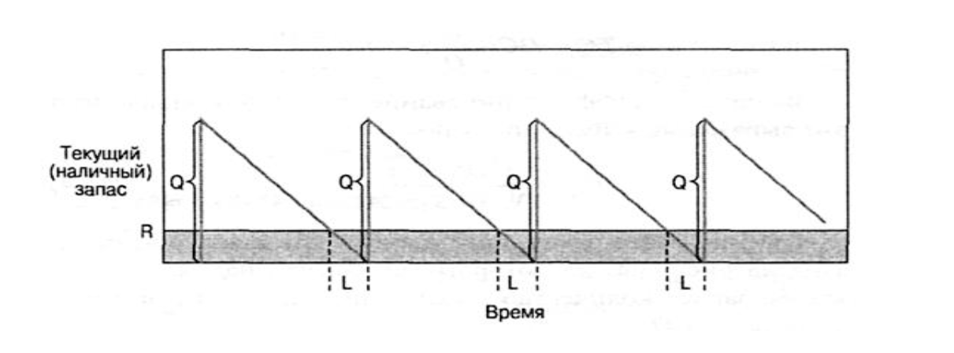

1. Графическая иллюстрация динамики запасов в Q -модели[57]

Расчет общих затрат[58]

y – объем заказа (число единиц продукции)

D – интенсивность спроса (число единиц продукции за период)

t – продолжительность цикла заказов

K –затраты на оформление (размещение) заказа

h – затраты на хранение единицы продукции за период

общие затраты

Затраты на приобретение+ Затраты на оформление+ Затраты на хранение+ Потери от дефицита= Общие затраты

𝑇𝐶=𝐾𝑡+ℎ𝑦2=𝐾𝐷𝑦+ℎ𝑦2

Оптимальная стратегия:

Заказывать $y*=\sqrt{\frac{2KD}{h}}$ через 𝑡∗= $\sqrt{\frac{2K}{Dh}}$

Если есть срок выполнения заказа 𝐿, то возобновление заказа должно происходить при 𝑅=𝐿𝐷, где R – момент перезаказа (reorder point)

**Случаи использования. Преимущества и недостатки Q – модели.**

Модель с фиксированным заказом применяется в ситуациях, когда потери из-за отсутствия товара существенные, издержки на хранение высокие, есть система скидок, в зависимости от объема заказа, стоимость товаров относительно высокая. Применение данной модели подразумевает непрерывный мониторинг уровня запасов, увеличивая административные расходы, а также подразумевает наличие продвинутой информационной системы для поддержания высокой скорости реагирования на изменения в уровне запасов. Однако, из плюсов можно выделить более низкий уровень запасов продукции на складе, что позволяет использовать меньший объем оборотного капитала компании, позволяя компании быстрее возвращать средства. В дополнение, стоит отметить положительные последствия поступления товаров одинаковыми партиями, это существенно облегчает операционные задачи, сокращая операционные расходы (на доставку, разгрузку, содержание). При стабильном и хорошо прогнозируемом спросе данная модель сильно автоматизирована, что существенно снижает влияние человеческого фактора и предотвращает возникновение ошибок по вине персонала.

#### Модель с фиксированным периодом (P-модель)[59][60]

В модели с фиксированным периодом параметры противоположна первой модели. Время между заказами определено изначально, а размер очередного заказа рассчитывается моделью с учетом таких параметров, как средняя потребность в товаре за единицу времени, величина страхового запаса, а также наличие определенного уровня запасов на складе.

Характеристики модели:

Объем заказа – q – переменная величина (меняется при каждом очередном размещение заказа)

Момент размещения заказа – Т – фиксированный, заранее определённый (контрольный) период времени.

Ведение учета – вычисляется только по истечение контрольного периода

Величина запаса – Больше, чем в системе с фиксированным размером заказа

Основные обозначения: [61]

* q — размер очередного заказа, (в единицах продукции);
* Т — временной промежуток между контрольными моментами;
* L — время выполнения заказа (с момента размещения заказа до момента получения изделий по этому заказу);
* 𝑑𝑎𝑣. — прогнозируемая средняя месячная потребность, (в единицах продукции);
* 𝑧 — число стандартных отклонений для заданного уровня обслуживания;
* 𝜎𝑇+𝐿— стандартное отклонение потребности в течение контрольного периода и периода выполнения заказа;
* 𝐼 — текущий уровень запаса (включает уже имеющиеся изделия).

𝑞i=𝑑𝑎𝑣(𝑇+𝐿)+z𝜎𝑇+𝐿−𝐼

Очередные заказы размещаются в контрольные моменты через время 𝑇, а страховой запас, который необходимо иметь, равен 𝑧𝜎𝑇+𝐿.

Формула расчёта страхового запаса

$E\left(z\right)=\left(1-SL\right)*(Q/σ$)

Размер заказа = Средняя потребность в течение цикла + Резервный запас — Текущий запас (плюс заказанное количество, если заказ уже размещен)

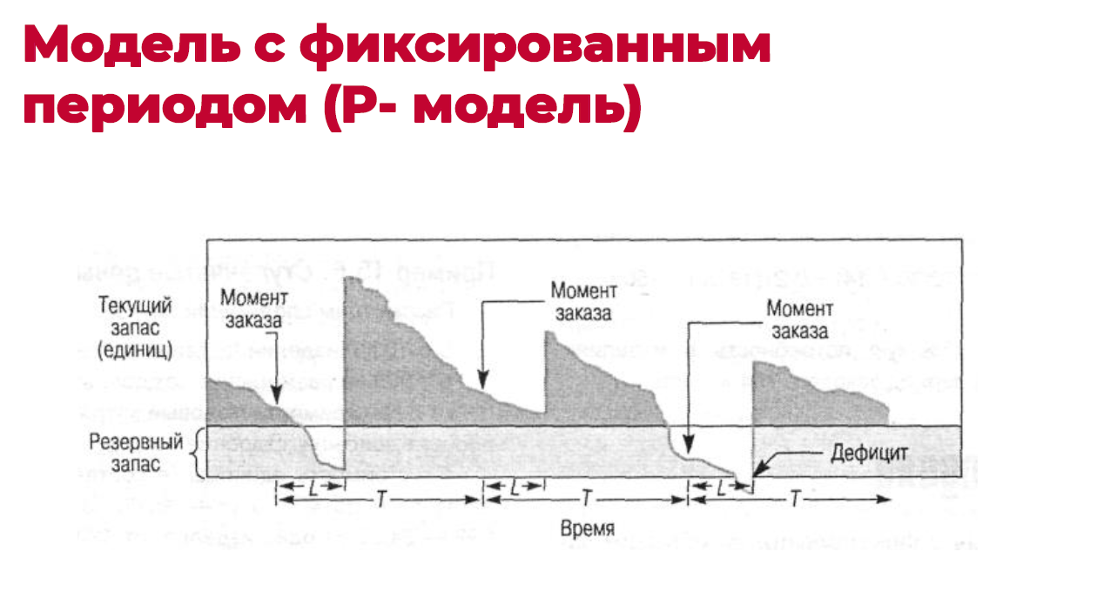

1. Графическая иллюстрация динамики запасов P-модели[62]

**Случаи использования. Преимущества и недостатки P – модели.**

Модель с постоянным периодом заказа отличается относительной простотой использования, расходы на ее поддержание существенно меньше, чем в Q – модели, ведь расчет необходимого размера заказа происходит раз в установленный период и нет необходимости в непрерывном мониторинге уровня запасов. Данная система может применяться в тех случаях, когда допускается определенный уровень дефицита продукции, не превышающей заданный компанией уровень сервиса.

### Другие модели прогнозирования запасов в условиях изменяющейся потребности в запасе

#### Модель пополнения до постоянного уровня[63]

Несмотря на то, что стандартные вероятностные модели показывают хорошие результаты в условиях хорошо прогнозируемого потребления продукции, все же возникают ситуации, когда спрос имеет сезонные колебания или колебания другого характера. В таких случаях модели требуют доработки. Модель пополнения запасов до постоянного уровня является результатом проектирования новых, усовершенствованных моделей, предназначенных для управления запасами в условиях колебания потребности в запасе продукции. Важнейшее предположение данной модели – это то, что наличие дефицита запаса на складе компании недопустимо.

Данная модель применяется в ситуации, когда затраты на содержание запаса меньше, чем потери от дефицита. Применение данной модели может приводить к накоплению достаточно больших объемов запаса, в целях недопущения отсутствия запаса.

Данная модель включает в себя элементы модели с фиксированным размером заказа (Q - модель), так и элементы модели с фиксированными интервалами между заказами (P-модель). В модели устанавливаются пороговые значения для каждой категории запасов, а также установленные (плановые) моменты пополнения запасов, следовательно заказы в данной модели можно разделить на два вида:

* Плановые, производятся через установленные промежутки времени
* Внеочередные/дополнительные, осуществляемые при снижении уровня запасов до пороговых значений.

К исходным данным модели относятся все те же, что и в модели с постоянным периодом пополнения заказа:

* Прогнозируемый объем потребности в период времени, (в единицах продукции)
* Интервал между заказами, (в единицах времени)
* Время выполнения заказа, (в единицах времени)

К расчетным показателям относятся следующие параметры:

* Средняя потребность в течение цикла (промежуток между заказами с учетом времени доставки), (в единицах продукции)
* Страховой запас, (в единицах продукции)

Однако к ним необходимо добавить пороговые значения запасов, (в единицах продукции). Пороговый уровень хранения запасов может быть определен различными способами, как с экспертной оценки, так и с помощью максимальных или средних потребностей в потреблении запасов на расчетный период (аналогично с прогнозируемой потребностью 𝑑𝑎𝑣. в P-модели)

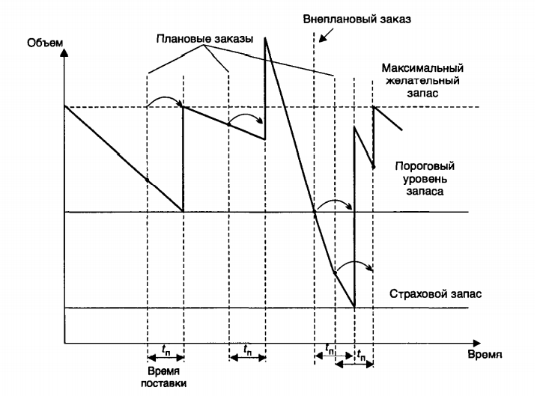

1. Иллюстрация движения запасов при установленной периодичности пополнения запасов до постоянного уровня[64]

**Выводы по модели**

Модель с установленной периодичностью пополнения запасов лучше справляется с задачей минимизации дефицитов, чем P и Q-модели. Однако данная модель склонна переоценивать и перестраховываться, накапливая большой объем излишков, с целью обеспечения минимального уровня дефицита. Как было указано выше целесообразно применять данную модель в случае, когда издержки от потерь, связанных с дефицитом выше издержек на хранение излишком продукции.

#### Модель «Минимум-максимум»[65]

Модель «минимум-максимум» так же, как и модель пополнения до постоянного уровня использует элементы моделей с постоянным размером заказа и постоянным периодом заказа. Однако, данная модель предназначена для ситуации, в которой издержки на хранение излишком больше потерь от дефицита продукции, следовательно наличие определенного дефицита допустимо, а хранение больших излишком запаса нежелательно. Идея данной модели аналогично предыдущей состоит в комбинировании подходов из основных моделей, с целью минимизации определенного показателя.

Можно сказать, что модель «минимум-максимум» в некотором роде обратна модели пополнения до постоянного уровня. Заказ оформляется при достижении минимальных значений, так плановыми поставками можно пренебречь, в случае если уровень запаса не достиг минимального. Размер заказа формируется таким образом, чтобы пополнить уровень запасов до максимального. Таким образом можно сказать, что модель оперирует запасами двух видов: максимальным и минимальным.

Данная модель использует аналогичные трем предыдущем моделям исходные данные:

* Прогнозируемый объем потребности в период времени, (в единицах продукции)
* Интервал между заказами, (в единицах времени)
* Время выполнения заказа, (в единицах времени)

Расчетными величинами являются:

* Минимальный уровень запаса, (в единицах продукции)
* Максимальный уровень запасов, (в единицах продукции)
* Страховой запас, (в единицах продукции)

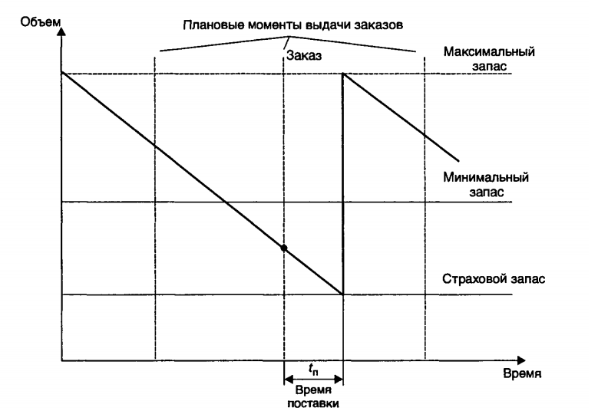

1. Иллюстрация движения запасов в модели «Минимум-максимум»[66]

Расчет производится аналогично модели с фиксированным периодом заказа, однако сложность состоит в определении минимальных и максимальных уровнях запасов. Для их определения можно использовать экспертную оценку или же использовать вероятностные показатели возможных отклонения от среднего дневного потребления (dav) в обе стороны.

**Выводы по модели**

Применение данной модели способствует минимизации излишков запасов продукции на складе, поддерживая в свою очередь устойчивого дефицита. Точность данные модели сильно зависит от качества определения предельных значений уровня запаса (максимальных и минимальных), ведь отталкиваясь именно от определения именно этих показателей модели принимаются решения о пополнении или непополнение запасов продукции. Применение данной модели оправданно в условиях понятных границ колебания спроса (влияет на точность определения минимальных и максимальных значений), а также в ситуации, когда потери от хранения излишков продукции явно больше потерь от недопоставок и дефицита

# Совершенствование системы планирования запасов SKL Group на примере категории «Текстильные аксесуары»

## 3.1 Подготовка статистических данных для реализации модели

В настоящей работе в целях анализа деятельности компании SKL Group и применение в дальнейшем к ней инструментария моделирования системы расчета объемов запасов были использованы данные за 2018 и 2019 год. Совместно с представителями компании для анализа была выбрана категория «Текстильные аксессуары».

Данные, предоставленные сотрудниками SKL Group, включают в себя:

* Данные о 384 SKU (единицы складского учета) категории «Текстильные аксессуара», каждая с индивидуальным кодом

Товары, соответствующие разным SKU, различаются по назначению (в основном коврики для ванной и шторы для ванной), наименованию, материалу и размеру

* Данные о продажах всех товаров, входящих в категорию «Текстильные аксессуары» в единицах измерения продукции (штуках) и денежном эквиваленте (рублях)[67]
* Данные об остатках товаров, входящих в категорию «Текстильные аксессуары» по месяцам (с января 2019 по декабрь 2019).
* Данные о клиентском сервисе, дефицитах и излишках торговых филиалов компании SKL Group.

Данные о продажах использовались для анализа поведения спроса на продукцию компании SKL Group «Текстильные аксессуары». Так же данные были исследованы на наличие тренда и сезонности. Более детальное исследования поведения каждого из 184 SKU подтвердило целесообразность учета трендовой составляющей в составлении прогноза с помощью временных рядов. Больше чем в 76 % случаев наблюдался нисходящий или возрастающий тренд.

Далее данные были исследованы на наличие сезонности. Качественный анализ спроса, а также консультация с представителями компании показал, что продукция «Текстильных аксессуаров» сезонным изменениям в зависимости от квартала. Расчет индекса сезонности SI (Seasonality Index) возможно, но его значимость будет довольно низкой, так как модель, по сути, сделает выводы на основе лишь нескольких периодов, что не до конца корректно и может внести дополнительную неточность при расчете количества запасов.

Данные об остатках были представленные отдельно для каждого месяца 2019 года. Для удобства эти данные были объединены в сводную таблицу Excel с помощью расширения Microsoft Power Query. Пример объединенных данных о запасах можно изучить в Приложении 1.

## 3.2 Выбор подходящего инструментария

### Выбор способа прогнозирования

Начиная с самого базового метода прогноза, а именно метода «последнего элемента», стоит отметить, что этот способ крайне полезен для вывода новых и еще незнакомых продуктов на рынок. Преимущества планирования данным методом раскрыл S. Amrute в своей статье в журнале *Journal of Business Forecasting*[68] в 1998 году. Однако стоит отметить, что компания SKL Group оперирует на сформировавшемся рынке, на котором у покупателя есть четкое ожидание от продукции. В дополнение хотелось бы отметить, что применение данного метода обосновано в тех случаях, когда данных для анализа попросту нет. Когда же данные имеются, на мой взгляд, стоит их принимать во внимание. Учитывая особенности применения метода и специфику отрасли, в которой оперирует компания, данный способ прогнозирования был отвергнут.

Для модели был выбран способ прогнозирования с помощью экспоненциального сглаживания, который наиболее точно учитывает вклад предыдущих периодов. Помимо прогнозирования постоянного уровня с помощью экспоненциального сглаживания было решено учесть тренд методом Хольта, где элементы так же сглаживаются экспоненциально.

Стоит отметить, что данные так же подтверждены сезонным изменениям, но в отличие от изменений трендовых необходимо большее число периодов для получения наиболее точных данных об индексах сезонности. При наличие более широкого объема данных рекомендуется использовать метод Винтерса.

Одна так, как данные для анализа имеются лишь за 24 месяца, наиболее подходящим в таком случае методом будет являться метод Хольта. В приложении в таблице 1 представлены расчеты прогнозов методом Хольта на примере одно из SKU компании SKL Group.

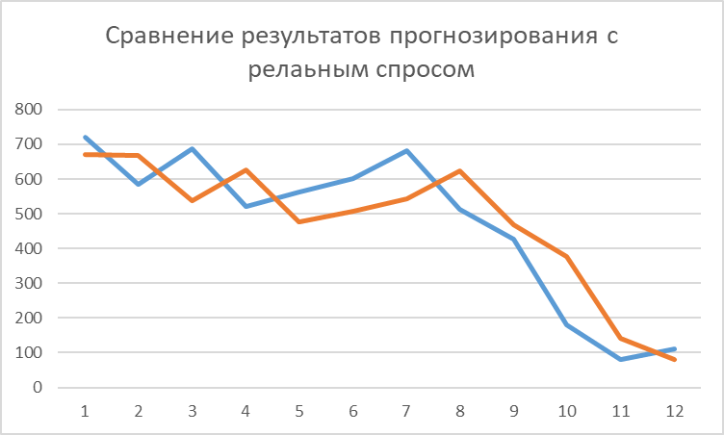

1. Сравнение результатов прогнозирования методом Хольта с реальными данными о спросе

### Расчет ошибок прогнозирования

В приложении в таблице 2 можно увидеть расчеты ошибок прогнозирования с помощью показателя MSE, STD и Bias.

Показатель Bias получился равен 5,371599. Что свидетельствует о том, что суммарная ошибка в прогнозирование достаточно низкая, однако как было рассмотрено в пункте 2.2 данное суждение не до конца верно. Дополнительно изучим ошибки прогноза другими методиками.

Показатель MSE получился равен 11763,12 данный показатель свидетельствует, как раз о том, что прогноз может ошибаться (хоть и несущественно в обе стороны), что и позволяет значению BIAS оставаться достаточно низким.

### Выбор модели расчета запасов

Учитывая специфику деятельности компании и возникшие проблемы наиболее походящими являются вероятностные модели управления запасами, характеризующиеся случайным спросом и бесконечным горизонтом планирования. Среди вероятностных моделей наиболее подходящей является P-модель с фиксированным периодом заказа продукции по следующим причинам. Стоит отметить, что несмотря на то, что существуют усовершенствованные вероятностные модели расчета уровня запасов, такие как модель «Минимум-максимум» или модель пополнения до постоянного уровня. Эти модели созданы таким образом, чтобы максимизировать одних из критериев: отсутствие дефицитов или наиболее низкая стоимость хранимой продукции. Модель «минимум-максимум» - минимизирует излишки хранимых запасов, тем самым высвобождая средства, а модель пополнения до постоянного уровня, в свою очередь, наоборот, сокращает дефициты, накапливая дополнительные запасы. Специфика деятельности SKL Group в целом, и категории Текстильные аксессуары, которую используется для анализа в этой работе такова, что различным SKU подвержены различным воздействиям. Иными словами, некоторые SKU больше склонны к накоплению излишков, другие же, напротив, пользуются большей популярностью на рынке или же более требовательны в плане изготовления и поэтому склонны к дефицитам. Так как цель данной работы, подобрать такую модель планирования запасов, которая максимально точно будет отражать специфику деятельности компании. Поэтому невозможно точно сформулировать, что важнее для компании накопления дефицитов и политика управления запасами с минимально возможными вложениями или же удовлетворённость клиентов за счет накопления продукции всевозможных категорий, чтобы быть готовым удовлетворить спрос в любой момент. Поэтому ни модель пополнения до постоянного уровня, ни модель «Минимум-максимум» полностью не отвечают цели данной ВКР и стратегии компании SKL Group.

Немало важным фактором в пользу выбора именно Р-модели, а не Q-модели является тот факт, что компания SKL Group осуществляет заказы продукции категории «Текстильные аксессуары» из Китая. При этом, по информации от представителей компании, часто партии из различных категорий продукции объединяются в общие заказы для более удобной транспортировки их Китая в Санкт-Петербург, сокращая при этом расходы на транспортировку и облегчая административную работу сотрудников офиса.

Поэтому, по моему мнению, модель управления запасами с постоянным периодом перезаказа максимально точно из всех представленных во второй главе моделей отвечает специфики операционной деятельности компании SKL Group.

Основные параметры P-модели с учетом специфики компании SKL: [69]

* q — размер очередного заказа;
* Т — число месяцев между контрольными моментами- 1 месяц (заказы оформляются сотрудниками офиса в Санкт-Петербурге ежемесячно);
* L — время выполнения заказа в месяцах – 4 месяца (с момента размещения заказа до момента получения изделий по этому заказу);
* 𝑑𝑎𝑣. — прогнозируемая средняя месячная потребность;
* 𝑧 — число стандартных отклонений для заданного уровня обслуживания;
* 𝜎𝑇+𝐿— стандартное отклонение потребности в течение контрольного периода и периода выполнения заказа;
* 𝐼 — текущий уровень запаса (включает уже имеющиеся изделия).

Период доставки достаточно длительный (4 месяца), далее для удобства за единицу расчета времени будет приниматься месяц.

𝑞=𝑑𝑎𝑣(𝑇+𝐿) + z𝜎𝑇+𝐿−𝐼

Очередные заказы размещаются в контрольные моменты через время 𝑇, а резервный запас, который необходимо иметь, равен 𝑧𝜎𝑇+𝐿.

Формула расчёта страхового запаса:

$E\left(z\right)=\left(1-SL\right)*(Q/σ$)

Размер заказа = Средняя потребность в течение цикла + Резервный запас — Текущий запас (плюс заказанное количество, если заказ уже размещен)

## 3.3 Адаптация модели под специфику компании SKL Group

В книге *Supply Chain Engineering. Models and Applications* A. Ravi Ravindran и Donald P. Washington, Jr. предлагают[70] один вариантов модернизации классических вероятностных моделей расчета запаса. В книге авторы предлагают дополнить учет имеющегося запаса, запасом, который находится в пути. Вводится термин *inventory position[71].* Концепция *inventory position* оказывается крайне полезна при моделировании на несколько периодов. Часто учет лишь запаса, который есть в наличие, не приносит требуемой от модели точности, ведь объем запасов, уже находящихся в пути, может сильно повлиять на принятие решений. Концепция, предложенная Ravindran’ом усовершенствует классические модели в случаях, когда количество запасов, находящееся в пути, сильно превышает запас на складе или же может должно быть учтено по другим причинам. Компании попросту не могут игнорировать такие запасы. Они (запасы) по сути являются уже приобретенным активом компании, но еще без возможности реализации.

На рисунке 24 представлен пример применения понятия *inventory position* к модели с постоянным периодом перезаказа (P-модель). Сплошной линией на графике показано изменение запаса продукции, находящемся в непосредственном расположении компании и готового к реализации, то есть уже находящаяся на складе компании. Пунктирная линия в свою очередь отражает как раз позицию запаса (inventory position), то есть количество запаса, уже находящееся в собственности компании, но с учетом еще не доставленных партий. На графике видно, как линия позиции запаса находится над линией запаса, находящегося в расположении, отражая как раз более полный взгляд к подходу учета заказов.

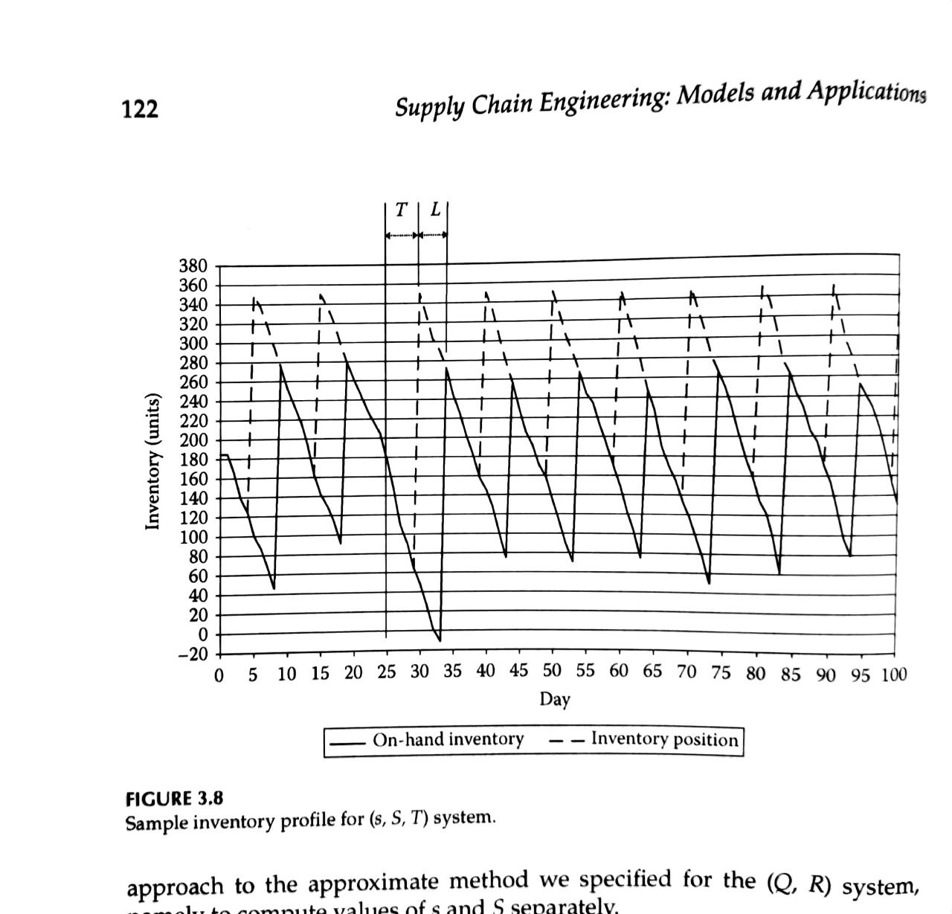

1. Inventory position в P-модели[72]

В случае компании SKL Group актуальность данного дополнения обоснована длинным периодом доставки товара от поставщика в Китае до склада в Санкт-Петербурге. Период доставки составляет 4 месяца (L = 4), при расчетном периоде модели в один месяц, классическая P-модель склонна переоценивать потребность в запасе, ведь идет расчет, что необходимо обеспечить склад продукцией на весь период доставки. Данный нюанс способен еще в большей степени вызывать «эффект кнута». Первоначально модель будет ощущать сильный дефицит продукции ведь будет рассчитывать потребность на 4 месяца, а после получения заказов, оформленных до получения партии будет оценивать заказ в наличие, как сильный оверсток, после чего сократит объем заказываемой продукции и снова ощутит сильный дефицит. Данная ситуация будет повторяться регулярно и будет вызывать сильную волатильность в уровне запасов, хранящихся на складе компании. Данного рода волатильность ведет не только к неопределённости стратегии управления запасов, но также к неэффективному использованию складских мощностей. В периоды, когда модель будет ощущать сильные излишки в запасах, нагрузка на складские мощности будет большая, возможны нехватка помещений на складе, что влечет дополнительные расходы на арендуемые дополнительные мощности. В периоды, когда модель будет засчитывать сильные дефициты в продукции, напротив, складские мощности будут пустовать, расходуя средства компании на поддержание и амортизацию в пустую. [73]

Очевидно, что при налаженных ежемесячных поставках такой необходимости нет, ведь продукция хоть и находится в пути целых 4 месяца, но также каждый месяц осуществляется получение партий, заказанных ранее (4 месяца назад).[74] Таким образом, с целью, сокращения переоценки потребности в товаре стоит учитывать продукцию, заказанную до 4 месяцев назад, которая находится в пути и ожидается в получение в будущие периоды. Таким образом модель будет равномерно распределять потребность в заказе на длинном горизонте по каждому периоду, сокращая влияние задержки в 4 месяца.

Расчет формулы с помощью P-модели с учетом inventory position:

𝑞i=𝑑𝑎𝑣(𝑇+𝐿) + z𝜎𝑇+𝐿−𝐼i -*ki,*

Где ki – объем запасов, заказанных компанией, но не прибывшие на момент размещения очередного месячного заказа (i). Компонента ki расчитывается по следующей формуле:

$$k_{i}=\sum_{i=-3}^{-1}{q_{i}}$$

В стандартной ситуации, без задержек компонента ki будет состоять из суммы оформленных заказов за 3 предыдущих месяца:

*ki  = q-3+q-2+q-1*

Например, для апреля k будет рассчитываться следующим образом:

*kапрель= qмарт + qфевраль + qянварь*

Так же в данную компоненту могут быть добавлены задержанные партии, которые по каким-либо причинам должны были прибыть, но не поступили на склад компании. Продукция в таких партиях также должна быть учтена, ведь она уже находится в собственности компании.

При этом при расчете объема заказа *q* с помощью P-модели важно иметь в наличие необходимое количество продукции для реализации в расчетный период. Математически это можно записать следующим выражением:

*Ii > dav,*

Где *Ii* – это остатки продукции на момент заказа *i*

*dav*– среднее потребление на учетный период (месяц), рассчитанный моделью

Данное отношение добавляется в виде ограничения модели, на практике при расчетах модели, если значение *I* опускалось ниже *dav,* величина месячного заказа q увеличивалась на разницу *dav - Ii*

## 3.4 Применение модели и анализ результатов модели

Шаги по практическому применению разработанного инструментария.

**Шаг 1.** Составить прогноз методом Хольта используя данные за 2018

**Шаг 2.** Сравнить получившиеся результаты с данными о продажах за 2019, рассчитать ошибку прогноза с помощью MSE, BIAS, STD

**Шаг 3.** На основе составленного прогноза вычислить значения 𝑑𝑎𝑣. (прогнозируемая средняя месячная потребность) и 𝜎𝑇+𝐿 (стандартное отклонение потребности в течение контрольного периода и периода выполнения заказа)

**Шаг 4.** Рассчитать величину страхового запаса.

**Шаг 5.** Рассчитать финальные значения *qi* (размер партии очередного заказа на i-тый период) с февраль[75] по декабрь используя данные об остатках за январь, как начальное значение *I1.*

В дальнейшем *Ii* рассчитывается по следующей формуле

Ii =Ii-1+qi-1-di-1,

Где Ii-1 остатки на предыдущий период, qi-1- величина заказа, спланированная моделью в предыдущий период di-1 – реальная величина спроса, случившаяся в *i-1* периоде.

Данная, на первый взгляд, сложная конструкция, на самом деле, тривиальная формула для вычисления количества остатков на i-тый период. К запасам в наличие добавляются те, что рассчитала модель[76] и вычитаем те, что продали в этом периоде.

Изобразив получившиеся данные для q с февраля по декабрь, получим график динамики остатков продукции. Пример такого графика представлен на рисунке 25

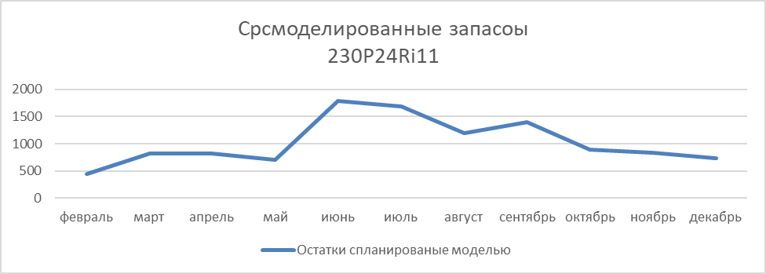

1. Смоделированные запасы продукции

### 3.4.1 Оценка экономического эффекта

На рисунке 26 представлено сравнение Реальных остатков по продукту 230P24Ri11

с результатами, полученными с помощью P-модели на основе экспоненциального сглаживания временных рядов с использованием метода Хольта. На графике заметно, что модель более устойчива к резким скачкам продаж, в то время как запас продукции компании явно подвержен негативному «эффекту хлыста».

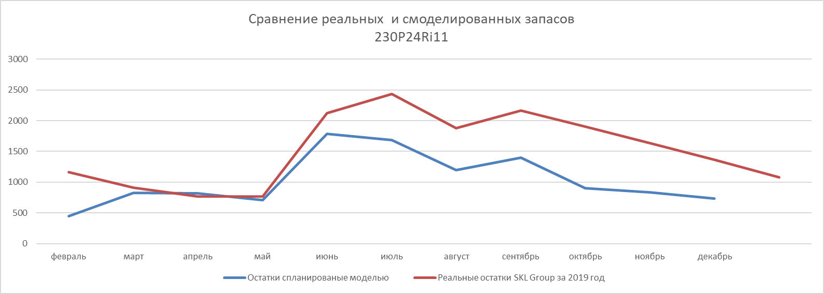

1. Расчет экономического эффекта от внедрения вероятностного моделирования

На практике точно оценить экономический эффект от внедрения модели достаточно проблематично. Необходимо подобрать такую методологию, которая бы учитывала все нюансы деятельности компании и особенности планирования запасов.

Так как данная модель была выбрана и для сокращения дефицитов и увеличения уровня сервиса. Оценку результатов необходимо проводить именно со стороны этих двух параметров. Для этого все SKU были разделены на 3 группы в зависимости от результатов моделирования:

Группа 1. Товарные позиции, запасы по которым увеличиваются по результатам моделирования

Группа 2. Товарные позиции, запасы по которым увеличиваются по результатам моделирования

Группа 3. Товарные позиции, запасы по которым остаются относительно неизменными по результатам моделирования

В зависимости от товарной позиции и группы, в которую она определяется, меняется и привнесенная ценность для компании SKL Group. Ценность товарных позиций, попавших в эту группу 1 оценивается, как стоимость величины запасов, на которую модель сокращает хранение относительно данных компании за 2019 год.

[(Запасы хранимые компанией SKL на период) - (Запаса смоделированные с помощью P-модели на тот же период)] * закупочные цены продукции.

– в случае если у продукции наблюдались оверстоки. Графически это можно изобразить как область между графиком остатков, спланированных моделью и реальными остатками SKL Group на 2019 год (см. рисунок 26).

На примере SKU представленной на рисунках 25 и 26 рассчитаем экономический эффект для компании. Разница в хранимых заказа для выбранной SKU за период применения модели составила 5777 единиц продукции (см. Расчеты в Приложении 4). Умножим это на закупочную цену в 968 рублей получим общий экономический эффект в 5 594 772,737 рублей. Данный пример является экстремальным 33% (сокращения), однако в целом процент сокращенных оверстоков варьируется в зависимости от SKU, в среднем наблюдаются значения 6% сокращения оверстоков. [77]

В случае возникновения дефицитов (Группа 2) оценить экономических эффект сложнее, наибольшая ценность для данной группы товаров лежит в повышении удовлетворённости клиентов, что сложно оценить. Однако объем дополнительно хранящихся запасов, можно было определить как объем недополучаемой ранее из-за дефицитов прибыли.

[(Запаса смоделированные с помощью P-модели) – (Запасы хранимые компанией SKL на этот же период) ] * (цену реализации-закупочная цена)

Однако рассчитывать ценность этой группы исключительно финансовыми показателями было бы наивно и некорректно. Ведь допущение о том, что все дополнительно накопленные запасы будут реализованные неверно. Ведь инструментарий, который был разобран в Главе 2 и адаптирован в Главе 3 подразумевает хранение определенного уровня страхового запаса, который компания постоянно имеет в наличие на случай резких скачков. Формула приведенная выше игнорирует наличие страхового запаса. Несмотря на очевидную ценность в сокращение дефицитов и недополученной прибыли, группа 2 привносит скорее репутационную ценность. Увеличенный уровень сервиса положительно сказывается на отношениях с клиентами компании SKL Group. Имидж надежного партнера способствует здоровым отношениям с участниками цепочки поставок. Положительный эффект хорошей репутации может отразиться в увеличении заказов от клиентов в будущих периодах. Поэтому я оцениваю эффект от сокращения дефицитов, как важных стратегический аспект в отношении с клиентами компании SKL Group, который, несомненно, положительно сказывается на финансовых показателях компании. Помимо сокращения недополученной прибыли и укрепления репутации SKL Group, немаловажным преимуществом для данной группы товаров является то, что компания сокращает количество незапланированных партий, необходимость которых возникает из-за появления дефицитов. В целях соблюдения обязательств перед клиентами компания SKL Group вынуждена заказывать дополнительные партии. Такие партии обычно небольших размеров и сильно дороже в производстве[78]. Также из-за срочности, доставка таких партий оказывается сильно дороже регулярных поставок компании, ведь внеплановые партии сложно объединить с регулярными доставками продукции. Сокращение количества внеплановых поставок делает цепочку поставок компании SKL Group более прогнозируемой и сокращает внеплановые расходы компании.

Товары, определенные в группу 3 не несут существенного экономического эффекта для компании. Эти товарные позиции хорошо прогнозируемы и обладают налаженной системой поставок. Однако благополучие этой категории может быть обманчиво. При внешних изменениях товары из этой группы могут легко начать накапливать излишки запасов или наоборот дефициты продукции. Преимущество разработанного инструментария в том, что при изменениях в составе группы 3, модель позволит сократить негативные эффекты для компании, которые потенциальны возможны учитывая быстро растущие категории товаров, такие как «Текстильные аксессуары».

Важно отметить и общие тенденции товаров категории «Текстильные аксессуары». 56% SKU попали в Группу 1, 37% в Группу 2 и 7% в Группу 3. Так же немаловажно отметить, что на 37% процентов товаров оказавшихся в группе 2 приходится около 46% процентов продаж за 2019 год.[79] Это факт может свидетельствовать, что компания склонна заказывать меньше дорогостоящей продукции, так как ее возможная нереализация сильнее скажется на финансовых показателях компании, так как бОльшая часть капитала будет заморожена в виде нереализованной продукции.

### 3.4.2 Слепые зоны модели

Несмотря на очевидные преимущества вероятностных методов расчета запаса. Модель, предложенная в Главе 2 и дополненная с учетом концепции позиции запаса не является совершенной. Любая модель имеет слепые зоны, нюансы использования и очевидные минусы. По моему мнению, важно понимать, что учитывает модель и как она это делает, а также понимать, что модель не учитывает и почему. Осведомленность о слепых зонах позволит компании SKL Group сократить риски возникающие при расчете величины запасов.

Слепые зоны:

Один из самых очевидных недостатков предложенного инструментария это ошибки планирования, которые были освещены в пункте 2.4. Несмотря на то, что модели, основанные на вероятностных подходах способны сократить эти недостатки, ошибки в прогнозировании присутствуют всегда, именно чтобы понимать по каким причинам и каким образом прогноз ошибается рассчитываются ошибки (см. пункт 3.2.2 Расчет ошибок)

Вторая слепая зона — это отсутствие учета сезонности. Как я уже писал в пункте 3.2.1 (Выбор способа прогнозирования) отсутствие данного параметра связано с особенностью данных, на которых построены расчёты в данной ВКР. В реальной ситуации, в которой компания обладает массивом исторических данных на длительный период ( >3лет) рекомендуется использовать метод прогнозирования временных рядов с помощью экспоненциального сглаживанием с учетом тренда и сезонности Винтерса.

Еще одна слепая зона связано с неполнотой информации о хранении запаса. Предложенный инструментарий не учитывает стоимость хранения продукции на складе, подразумевая, что хранение разных категорий товаров обходится в одинаковую цену, а также модель не учитывает потенциальные задержки в доставки очередных партий. Несмотря на то, что введенная в пункте 3.3 дополнительная компонента может учитывать задержанные партии, все равно модель разработана таким образом, что данные о возможных задержках не учитываются, что может приводить к так называемым supply chain disruption[80]. Помимо стоимости хранения продукции на складе и возможных задержках модель также не учитывает административные расходы на оформление заказов, так как по мнению компании эти расходы являются незначительными, и компания не ведет учет административных расходов на размещение очередного заказа.

Так же важно отметить, что в работе используется термин уровень сервиса (service level), под которым подразумевается физическое наличие необходимого количества продукции на складе. Данный термин отличается от термина клиентского сервиса (Client service level), сокращение которого могут быть вызваны в том числе и дефицитами продукции, но также и транспортными задержками внутри компании, сбоями it-службы, ошибками персонала склада.

В завершении хотелось бы отметить, что данное моделирование отражает лишь работу центрального склада, но не отражает, и не может отражать, работу всех распределительных центров и филиалов. Однако аналогичный инструментарий может быть использован на более низких уровнях.

## Выводы по результатам моделирования

Для начала стоит определиться с тем, что является результатом модели. Сами объемы очередных поставок не несут какой-либо информации для компании SKL Group, тем более что применение инструментария производилось на периоде с января по декабрь 2019 года. Основная ценность может быть показана на дистанции. При сравнение расчетных данных за 2019 год с реальными наиболее ясно проявляются все плюсы вероятностного подхода к расчету уровня запасов, хранящихся на складе. Применения усовершенствованной и адаптированной модели с постоянным периодом перезаказа (Р-модель) показало возможность к снижению дефицитов и увеличению уровня сервиса. По результатам моделирования удалось классифицировать SKU из категории «Текстильные аксессуары» на следующие 3 группы.

**Классификация товарных позиций по результатам моделирования**

Общее количество запасов, накопленных компанией по товарной позиции больше, чем количество запасов, рассчитанных моделью 🡪 модель сокращает саккумулированные запасы, сокращая издержки на хранение продукции на складе, поддерживая при этом уровень сервиса не ниже 95%. В данную категорию попали товарные позиции, по которым наблюдались излишки продуктов (оверстоки). Модель позволила избавиться от излишков запасов и тем самым высвободить «замороженный» в активах капитал.

Общее количество запасов, накопленных компанией по товарной позиции меньше, чем количество запасов, рассчитанных моделью 🡪 модель увеличивает количество продукции, которая хранится на складе предотвращая дефицит продукции и повышая уровень сервиса до 95%. В данную категорию попали товарные позиции, по которым наблюдались дефициты продукции. Модель позволила поднять уровень клиентского сервиса до требуемых 95% и сократить количество недополученной прибыли, потенциально улучшить репутацию компании, сократить количество внеплановых заказов

Уровень запасов, рассчитанный с помощью P-модели, совпадает с реальным. В данную категорию попали товарные позиции, пользующиеся стабильным и предсказуемым спросом у клиентов. Поставки по данной категории товаров производятся компанией SKL Group регулярно стандартными партиями.

Немало важным также является тот факт, что данное моделирование позволяет проанализировать поведение того или иного товара и выявить особенности изменения спроса и запасов. Понимаю особенностей продукции позволит в дальнейшем еще точнее адаптировать инструментарий под специфику деятельности компании. Деление на четкие группы схожие по поведению позволит применить более совершенные методики такие как, «Модель Минимум-максимум» или «Модель пополнения до постоянного уровня».

Существенным преимуществом модели оказалось ее устойчивость к дополнительной компоненте k, основанной на концепции *inventory position[81].* Это доказывает возможность внедрения и других компонент для еще более точного учета специфики деятельности компании. Например, учет стоимости хранения продукции на складе.

Стоит отметить, что внедрение инструментария, предложенного в настоящей работе, требует инвестиций: финансовых, хоть и не капитальных, а также времени. Необходимо отладить точный учет продукции на складе, а также иметь необходимое программное обеспечение.

# Заключение

Нестабильность и неопределённость макросреды подталкивает такие компании, как SKL Group к поиску дополнительных конкурентных преимуществ в области операционной эффективности. В ходе данной ВКР, посвящённой совершенствованию процессов планирования запасов, поднимаются проблемы накопления излишков продукции и дефицитов товара на складе. Анализ цепочки поставок, отношений с поставщиками-партнерами и клиентами показал крайне высокую подверженность компании SKL Group «эффекту хлыста». Существует потребность внедрения более продвинутых методов планирования запасов. Было выявлено, что продукция компании подвержена сильным флуктуационным изменениям. По некоторым позициям компания накапливает излишки продукции, по другим, напротив, наблюдаются дефициты продукции.

Для того, чтобы найти наиболее подходящий инструментарий для решения вышеизложенных проблем, во второй главе мною была проанализирована специализированная литература с лучшими практиками в области совершенствования операционного планирования. Были рассмотрены существующие методы по прогнозированию спроса на продукции с помощью временных рядов, а также различные модели управления запасами (детерминированные и вероятностные). Тщательно были изучены способы и случаи применения различных подходов, а также рассмотрены преимущества и недостатки каждого из методов.

Третья глава настоящей работы отражает процесс выбора и применения инструментария на реальных данных. Для начала необходимо было выбрать наиболее подходящий способ прогнозирования запасов, им стал метод экспоненциального сглаживания с учетом тренда Хольта. Далее необходимо было выбрать модель управления запасами. Изучив специфику операционной деятельности компании, было решено сконцентрироваться на вероятностных моделях, так как именно они максимально точно нацелены на решения проблем возникновения дефицитов и оверстоков. Модель с постоянным периодом перезаказа (P-модель) оказалась наиболее подходящей для компании SKL Group. Это связано с тем, что поставки продукции ведутся из Китая, а транспортировка до основного склада в Санкт-Петербурге занимает 4 месяца. После первичного применения разработанного инструментария замечено, что модель все еще подвержена «эффекту хлыста». Чтобы минимизировать влияние низкой скорости реагирования компании из-за длительного периода доставки было решено усовершенствовать модель на основе концепции «позиции запаса». Данная адаптация позволила точнее учитывать запасы находящиеся в активе компании. По результатам моделирования товары, входящие в категорию «Текстильные аксессуары» были разделены на 3 группы.

* Первая группа – товары, в которых произошло сокращение излишков продукции на складе
* Вторая группа – товары, в которых произошло сокращение дефицитов
* Третья группа – товары, в которых существенных изменений не произошло

На основе разделения на группы был оценен экономический эффект от внедрения инструментария, основывающимся на вероятностном планировании запасов.

Несмотря на то, что внедрение разработанного инструментария требует времени и инвестиций (в первую очередь в программное обеспечение) можно утверждать, что данная ВКР достигла установленной цели по разработке инструментария для совершенствования планирования запасов по категории продукции «Текстильные аксессуары» посредством поэтапного решения заявленных задач.

# Список Использованной литературы

География Работы. [Электронный ресурс] // SKL Group. — 2019. — Режим доступа: https://skl-co.ru/ru/o_kompanii/geografiya_rabotyi/, свободный.

1. История SKL Group. [Электронный ресурс] // SKL Group. — 2019. — Режим доступа: <https://skl-co.ru/ru/o_kompanii/istoriya_skl_group>/, свободный.
2. Картина экономики. Январь 2019- сайт министерства экономического развития Российской Федерации [Электронный ресурс]. – Режим доступа: <http://economy.gov.ru/wps/wcm/connect/885e0909-e8cf-4e9a-83ad-5d0681f7105b/190211_econ_pic.pdf?MOD=AJPERES&CACHEID=885e0909-e8cf-4e9a-83ad-5d0681f7105b>, свободный.

Морковина, С.С. АВС – анализ как инструмент оперативного планирования основной деятельности организаций [Электронный ресурс] / С.С. Морковина, С.В. Фурсова // Экономический анализ: теория и практика. – 2012. – №38. – Режим доступа: http://cyberleninka.ru/article/, свободный (дата обращения: 8.04.2021).

Постановление от 23 апреля 2020 года №566. . [Электронный ресурс] // Правительство России— 2020. — Режим доступа: http://government.ru/docs/39558/, свободный.

Стерлигова А.Н. Управление запасами в цепях поставок / А.Н. Стерлигова // Учебник. Москва ИНФРА-М. — 2008. — P. 71 – 500.

Таха. Х. А. Исследование операций / Хэмди А. Таха // Учебник. Вильямс — 2018. — P. 71 – 350.

1. Торговые марки. [Электронный ресурс] // SKL Group. — 2019. — Режим доступа: <https://skl-co.ru/ru/torgovyie_marki>/, свободный.

Урбанизация России. [Электронный ресурс] // Статистика и показатели— 2020. — Режим доступа: https://rosinfostat.ru/urbanizatsiya-v-rossii/, свободный.

1. Эффект хлыста или Мнимые колебания спроса. [Электронный ресурс] // учебный центр координационного совета по логистике. — 2005. — Режим доступа: https://www.ec-logistics.ru/articles/effekt_hlysta_ili_nnimye_kolebaniya_40/, свободный.

Ahmed, I.A Literature review on inventory modeling with reliability considerations / I. Ahmed, I. Sultana // International journal of industrial engineering computations. – 2014. – Vol. 5, № 1. – P. 169–178.

Amrute, S. Forcasting new products with limited history: Nabosco’s experience / S. Amrute // Journal of business furcating. – 1998. – Vol. 17, № 3. – P. 7–11.

Dolgui A., Ivanov D., Rozkhov M. Does the ripple effect influence the bullwhip effect? An integrated analysis of structural and operational dynamics in the supply chain/ Alexandre Dolgui, Dmitry Ivanov, Maxim Rozhkov// International Journal of Production Research. — 2020. — Vol. 58, №5. — P. 1286-1301.

Dolgui A., Ivanov D., Rozkhov M. Does the ripple effect influence the bullwhip effect? An integrated analysis of structural and operational dynamics in the supply chain/ Alexandre Dolgui, Dmitry Ivanov, Maxim Rozhkov.// International Journal of Production Research — 2020. — Vol. 58, №5. — P. 1286-1301.

Dolgui A., Ivanov D., Sokolov B. Ripple effect in the supply chain: an analysis and recent literature / Alexandre Dolgui, Dmitry Ivanov, Boris Sokolov// International Journal of Production Research. — 2018. — Vol. 56, №2. — P. 414-430.

Dolgui A., Ivanov D., Sokolov B. Ripple effect in the supply chain: an analysis and recent literature / Alexandre Dolgui, Dmitry Ivanov, Boris Sokolov.// International Journal of Production Research — 2018. — Vol. 56, №2. — P. 414-430.

1. Lee, H.L., Padmanabhan. V., Whang S. The Bullwip effect in supply chains/ H.L. Lee, V. Padmanabhan, S. Whang // Sloan Management Review Research — 1997. — Vol. 38, №3. — P. 93-102.

Nahmias, S. Production and Operations Analysis / S. Nahmias. – 6th ed. – McGraw-Hill International Edition. – 2008. – 398 p.

Nemtajela, N. Inventory management models and their effects on uncertain demand [Электронный ресурс] / N. Nemtajela, C. Mbohwa // Industrial Engineering and Engineering Management. – 2016. – Vol. 63, №3. – Режим доступа: <http://ieeexplore.ieee.org/stamp/stamp.jsp?arnumber=7798037>, свободный (дата обращения: 9.04.21).

Ravindran A. R. and Washing D.P. Supply Chain Engineering / A. Ravi Ravindran and Donald P. Washing Jr. // Models and Applications. CRC Press. — 2013. — P. 31 – 165

# Приложение

## Приложение 1. Пример агрегированных данных об остатках по категории «Текстильные аксессуары» компании SKL Group из Excel



1. Пример агрегированных данных об остатках по категории «Текстильные аксессуары» компании SKL Group из Excel

## Приложение 2. Пример расчетов с помощью метода Хольта

1. Расчет прогноза с помощью метода Хольта на примере SKU SKL Group.

|  |  |  |  |  |  |  |  |
| --- | --- | --- | --- | --- | --- | --- | --- |
| Квартал | Месяц |  |  | L | TR | F | e |
| 1 | Январь | 721 |  | 721 | -50,75 | 670,25 | -51 |
| Февраль | 584 |  | 717,7252 | -50,75 | 666,9752 | 83 |
| Март | 687 |  | 589,3543 | -50,75 | 538,6043 | -148 |
| 2 | Апрель | 522 |  | 677,4242 | -50,75 | 626,6742 | 105 |
| Май | 563 |  | 528,7545 | -50,75 | 478,0045 | -85 |
| Июнь | 601 |  | 557,5154 | -50,75 | 506,7654 | -94 |
| 3 | Июль | 683 |  | 594,9192 | -50,75 | 544,1692 | -139 |
| Август | 513 |  | 674,0415 | -50,75 | 623,2915 | 110 |
| Сентябрь | 426 |  | 520,1169 | -50,75 | 469,3669 | 43 |
| 4 | Октябрь | 179 |  | 428,7984 | -50,75 | 378,0484 | 199 |
| Ноябрь | 81 |  | 191,8443 | -50,75 | 141,0943 | 60 |
| Декабрь | 112 |  | 84,8778 | -50,75 | 34,1278 | -78 |
|  |  |  |  | 106,975 |  |  |  |
|  |  |  |  |  |  |  |  |
|  |  |  |  |  |  |  |  |
| **α** |  |  |  |  |  |  |  |
| **0,935471** |  |  |  |  |  |  |  |

## Приложение 3 Пример расчета ошибок прогнозирования.

1. Пример расчета Ошибок прогнозирования

|  |  |  |  |  |  |  |
| --- | --- | --- | --- | --- | --- | --- |
| Квартал | Месяц | D | F | e | e^2 | |e| |
| 1 | Январь | 721 | 670,25 | -50,75 | 2575,563 | 50,75 |
|  | Февраль | 584 | 666,9752 | 82,97518 | 6884,88 | 82,97518 |
|  | Март | 687 | 538,6043 | -148,396 | 22021,29 | 148,3957 |
| 2 | Апрель | 522 | 626,6742 | 104,6742 | 10956,7 | 104,6742 |
|  | Май | 563 | 478,0045 | -84,9955 | 7224,239 | 84,99553 |
|  | Июнь | 601 | 506,7654 | -94,2346 | 8880,167 | 94,23464 |
| 3 | Июль | 683 | 544,1692 | -138,831 | 19274 | 138,8308 |
|  | Август | 513 | 623,2915 | 110,2915 | 12164,2 | 110,2915 |
|  | Сентябрь | 426 | 469,3669 | 43,36694 | 1880,692 | 43,36694 |
| 4 | Октябрь | 179 | 378,0484 | 199,0484 | 39620,27 | 199,0484 |
|  | Ноябрь | 81 | 141,0943 | 60,0943 | 3611,325 | 60,0943 |
|  | Декабрь | 112 | 34,1278 | -77,8722 | 6064,08 | 77,8722 |
|  |  |  |  |  |  |  |
|  |  |  |  | MSE | 11763,12 |  |
|  |  |  |  | STD | 44,772 |  |
|  |  |  |  | Bias | 5,371599 |  |

## Приложение 4. Расчет экономического эффекта для выбранной SKU в единицах продукции и деньгах.



## Приложение 5. SKU и выручка по Группам

1. Состав Групп по SKU и доля их выручки

|  |  |  |  |  |
| --- | --- | --- | --- | --- |
|  | Количество SKU | % от всех | % от Выручки за 2019 год | Выручка в рублях |
| Группа 1 | 215 | 55,99% | 51% | 80 316 191,28 ₽ |
| Группа 2 | 142 | 36,98% | 46% | 72 442 054,88 ₽ |
| Группа 3 | 27 | 7,03% | 3% | 4 724 481,84 ₽ |
| Всего | 384 | 100% | 100% | 157 482 728,00 ₽ |

1. Ravindran A. R. and Washing D.P. Supply Chain Engineering / A. Ravi Ravindran and Donald P. Washing Jr. // Models and Applications. CRC Press. — 2013. — P. 31 – 165
2. Стерлигова А.Н. Управление запасами в цепях поставок / А.Н. Стерлигова // Учебник. Москва ИНФРА-М. — 2008. — P. 71 – 500.
3. Таха. Х. А. Исследование операций / Хэмди А. Таха // Учебник. Вильямс — 2018. — P. 71 – 350.
4. История SKL Group. [Электронный ресурс] // SKL Group. — 2019. — Режим доступа: <https://skl-co.ru/ru/o_kompanii/istoriya_skl_group>/, свободный.
5. Бренд Milardo создан для потребителей, желающих обустроить свою ванную комнату без лишних затрат, при этом используя максимально доступную и качественную продукцию.
6. География Работы. [Электронный ресурс] // SKL Group. — 2019. — Режим доступа: https://skl-co.ru/ru/o_kompanii/geografiya_rabotyi/, свободный.
7. Информация из корпоративных материалов компании
8. По результатам внутреннего исследования бренд IDDIS входит в топ-5 по уровню спонтанной и наведенной узнаваемости торговых марок смесителей на рынке РФ

   61% потребителей, знающих бренд IDDIS, положительно относятся к нему

   52% потребителей, знающих бренд Milardo, положительно относятся к нему
9. По результатам внутреннего исследования 90% и 91% потребителей, использовавших бренды IDDIS и Milardo соответственно, лояльны к ним и готовы рекомендовать их своим близким
10. Торговые марки. [Электронный ресурс] // SKL Group. — 2019. — Режим доступа: <https://skl-co.ru/ru/torgovyie_marki>/, свободный.
11. Информация из корпоративных материалов компании
12. Данные предоставлены представителем компании
13. Внутренняя документации компании SKL Group
14. Информация из внутренних источников компании
15. Картина экономики. Январь 2019- сайт министерства экономического развития Российской Федерации [Электронный ресурс]. – Режим доступа: <http://economy.gov.ru/wps/wcm/connect/885e0909-e8cf-4e9a-83ad-5d0681f7105b/190211_econ_pic.pdf?MOD=AJPERES&CACHEID=885e0909-e8cf-4e9a-83ad-5d0681f7105b>, свободный.
16.
17. Постановление от 23 апреля 2020 года №566. . [Электронный ресурс] // Правительство России— 2020. — Режим доступа: http://government.ru/docs/39558/, свободный.
18.
19. Урбанизация России. [Электронный ресурс] // Статистика и показатели— 2020. — Режим доступа: https://rosinfostat.ru/urbanizatsiya-v-rossii/, свободный.
20. География Работы. [Электронный ресурс] // SKL Group. — 2019. — Режим доступа: https://skl-co.ru/ru/o_kompanii/geografiya_rabotyi/, свободный.
21. Информация предоставлена сотрудником компании
22. Информация от представителей компании
23. Так же известен как «эффект кнута», в международной литературе известен, как Bullwhip effect
24. Эффект хлыста или Мнимые колебания спроса. [Электронный ресурс] // учебный центр координационного совета по логистике. — 2005. — Режим доступа: https://www.ec-logistics.ru/articles/effekt_hlysta_ili_nnimye_kolebaniya_40/, свободный.
25. Lee, H.L., Padmanabhan. V., Whang S. The Bullwip effect in supply chains/ H.L. Lee, V. Padmanabhan, S. Whang // Sloan Management Review Research — 1997. — Vol. 38, №3. — P. 93-102.
26. Ravindran A. R. and Washing D.P. Supply Chain Engineering / A. Ravi Ravindran and Donald P. Washing Jr. // Models and Applications. CRC Press. — 2013. — P. 84 – 85
27. Dolgui A., Ivanov D. & Sokolov B. Ripple effect in the supply chain: an analysis and recent literature / Alexandre Dolgui, Dmitry Ivanov, Boris Sokolov// International Journal of Production Research. — 2018. — Vol. 56, №2. — P. 414-430.
28. Dolgui A., Ivanov D., Rozkhov M. Does the ripple effect influence the bullwhip effect? An integrated analysis of structural and operational dynamics in the supply chain/ Alexandre Dolgui, Dmitry Ivanov, Maxim Rozhkov// International Journal of Production Research. — 2020. — Vol. 58, №5. — P. 1286-1301.
29. История SKL Group. [Электронный ресурс] // SKL Group. — 2019. — Режим доступа: <https://skl-co.ru/ru/o_kompanii/istoriya_skl_group>/, свободный.
30. Ravindran A. R. and Washing D.P. Supply Chain Engineering / A. Ravi Ravindran and Donald P. Washing Jr. // Models and Applications. CRC Press. — 2013. — P. 31 – 33
31. Стерлигова А.Н. Управление запасами в цепях поставок / А.Н. Стерлигова // Учебник. Москва ИНФРА-М. — 2008. — 132p.
32. Стерлигова А.Н. Управление запасами в цепях поставок / А.Н. Стерлигова // Учебник. Москва ИНФРА-М. — 2008. — P. 133 – 134.
33. Ravindran A. R. and Washing D.P. Supply Chain Engineering / A. Ravi Ravindran and Donald P. Washing Jr. // Models and Applications. CRC Press. — 2013. — 32p.
34. Ravindran A. R. and Washing D.P. Supply Chain Engineering / A. Ravi Ravindran and Donald P. Washing Jr. // Models and Applications. CRC Press. — 2013. — 32p.
35. Ravindran A. R. and Washing D.P. Supply Chain Engineering / A. Ravi Ravindran and Donald P. Washing Jr. // Models and Applications. CRC Press. — 2013. — 32p.
36. Ravindran A. R. and Washing D.P. Supply Chain Engineering / A. Ravi Ravindran and Donald P. Washing Jr. // Models and Applications. CRC Press. — 2013. — 33p.
37. Ravindran A. R. and Washing D.P. Supply Chain Engineering / A. Ravi Ravindran and Donald P. Washing Jr. // Models and Applications. CRC Press. — 2013. — 34p.
38. Стерлигова А.Н. Управление запасами в цепях поставок / А.Н. Стерлигова // Учебник. Москва ИНФРА-М. — 2008. — P. 133 – 136.
39. Ravindran A. R. and Washing D.P. Supply Chain Engineering / A. Ravi Ravindran and Donald P. Washing Jr. // Models and Applications. CRC Press. — 2013. — 35 p.
40. Ravindran A. R. and Washing D.P. Supply Chain Engineering / A. Ravi Ravindran and Donald P. Washing Jr. // Models and Applications. CRC Press. — 2013. — P. 35 – 36
41. Ravindran A. R. and Washing D.P. Supply Chain Engineering / A. Ravi Ravindran and Donald P. Washing Jr. // Models and Applications. CRC Press. — 2013. — P. 36 – 37
42. Ravindran A. R. and Washing D.P. Supply Chain Engineering / A. Ravi Ravindran and Donald P. Washing Jr. // Models and Applications. CRC Press. — 2013. — P. 38 – 42.
43. Стерлигова А.Н. Управление запасами в цепях поставок / А.Н. Стерлигова // Учебник. Москва ИНФРА-М. — 2008. — P. 147 – 148.
44. Ravindran A. R. and Washing D.P. Supply Chain Engineering / A. Ravi Ravindran and Donald P. Washing Jr. // Models and Applications. CRC Press. — 2013. — P. 45 – 47
45. Ravindran A. R. and Washing D.P. Supply Chain Engineering / A. Ravi Ravindran and Donald P. Washing Jr. // Models and Applications. CRC Press. — 2013. — P. 47 – 48
46. Ravindran A. R. and Washing D.P. Supply Chain Engineering / A. Ravi Ravindran and Donald P. Washing Jr. // Models and Applications. CRC Press. — 2013. — P. 49 – 51
47. Ravindran A. R. and Washing D.P. Supply Chain Engineering / A. Ravi Ravindran and Donald P. Washing Jr. // Models and Applications. CRC Press. — 2013. — P. 54 – 58
48. Согласно нормальному закону распределения
49. Концепция описанная Н.Н. Талебом в книге «Черный лебедь. Под знаком непредсказуемости», суть концепции заключается в том, что низко-вероятные и слабо прогнозируемые события регулярно происходят в нашей жизни, что делает прогнозы менее ценными для корректного отражения действительности
50. Ahmed, I.A literature review on inventory modeling with reliability considerations / I. Ahmed, I. Sultana // International journal of industrial engineering computations. – 2014. – Vol. 5, № 1. – P. 169–178.
51. Nemtajela, N. Inventory management models and their effects on uncertain demand [Электронный ресурс] / N. Nemtajela, C. Mbohwa // Industrial Engineering and Engineering Management. – 2016. – Vol. 63, N 3. – Режим доступа: <http://ieeexplore.ieee.org/stamp/stamp.jsp?arnumber=7798037> (дата обращения: 9.04.21).
52. Морковина, С.С. АВС – анализ как инструмент оперативного планирования основной деятельности организаций [Электронный ресурс] / С.С. Морковина, С.В. Фурсова // Экономический анализ: теория и практика. – 2012. – №38. – Режим доступа: http://cyberleninka.ru/article/, свободный (дата обращения: 8.04.2021).
53. Nahmias, S. Production and Operations Analysis / S. Nahmias. – 6th ed. – McGraw-Hill International Edition. – 2008. – 398 p.
54. Q* – оптимальный объем заказа, рассчитанный по модели
55. Таха. Х. А. Исследование операций / Хэмди А. Таха // Учебник. Вильямс — 2018. — P. 310 – 350.
56. Ravindran A. R. and Washing D.P. Supply Chain Engineering / A. Ravi Ravindran and Donald P. Washing Jr. // Models and Applications. CRC Press. — 2013. — P. 110 – 115
57. Стерлигова А.Н. Управление запасами в цепях поставок / А.Н. Стерлигова // Учебник. Москва ИНФРА-М. — 2008. — 326 p.
58. Стерлигова А.Н. Управление запасами в цепях поставок / А.Н. Стерлигова // Учебник. Москва ИНФРА-М. — 2008. — 328 p.
59. Таха. Х. А. Исследование операций / Хэмди А. Таха // Учебник. Вильямс — 2018. — P. 71 – 90.
60. Ravindran A. R. and Washing D.P. Supply Chain Engineering / A. Ravi Ravindran and Donald P. Washing Jr. // Models and Applications. CRC Press. — 2013. — P. 115 – 124
61. Стерлигова А.Н. Управление запасами в цепях поставок / А.Н. Стерлигова // Учебник. Москва ИНФРА-М. — 2008. — P. 340 – 354.
62. Стерлигова А.Н. Управление запасами в цепях поставок / А.Н. Стерлигова // Учебник. Москва ИНФРА-М. — 2008. — 342 p.
63. Стерлигова А.Н. Управление запасами в цепях поставок / А.Н. Стерлигова // Учебник. Москва ИНФРА-М. — 2008. — 362 p.
64. Стерлигова А.Н. Управление запасами в цепях поставок / А.Н. Стерлигова // Учебник. Москва ИНФРА-М. — 2008. — 362 p.
65. Стерлигова А.Н. Управление запасами в цепях поставок / А.Н. Стерлигова // Учебник. Москва ИНФРА-М. — 2008. — P. 369 – 371
66. Стерлигова А.Н. Управление запасами в цепях поставок / А.Н. Стерлигова // Учебник. Москва ИНФРА-М. — 2008. — 369p.
67. В этих данных имеется в виду расчётная себестоимость реализованной продукции
68. Amrute, S. Forcasting new products with limited history: Nabosco’s experience / S. Amrute // Journal of business furcating. – 1998. – Vol. 17, № 3. – P. 7–11.
69. Стерлигова А.Н. Управление запасами в цепях поставок / А.Н. Стерлигова // Учебник. Москва ИНФРА-М. — 2008. — P. 340 – 359.
70. Ravindran A. R. and Washing D.P. Supply Chain Engineering / A. Ravi Ravindran and Donald P. Washing Jr. // Models and Applications. CRC Press. — 2013. — P. 110 – 127
71. Так называемая «позиция запаса»
72. Ravindran A. R. and Washing D.P. Supply Chain Engineering / A. Ravi Ravindran and Donald P. Washing Jr. // Models and Applications. CRC Press. — 2013. — 122 p.
73. Dolgui A., Ivanov D., Rozkhov M. Does the ripple effect influence the bullwhip effect? An integrated analysis of structural and operational dynamics in the supply chain / Alexandre Dolgui, Dmitry Ivanov, Maxim Rozhkov.// International Journal of Production Research — 2020. — Vol. 58, №5. — P. 1286-1301.
74. Lee, H.L., Padmanabhan. V., Whang S. The Bullwip effect in supply chains/ H.L. Lee, V. Padmanabhan, S. Whang // Sloan Management Review Research — 1997. — Vol. 38, №3. — P. 93-102.
75. Данные января принимаются за начальные
76. Подразумевается, что компания формирует размер партии согласно значениям, рассчитанным в модели.
77. Источник: расчёты, составленные автором в MS Excel.
78. Отсутствует положительный эффект от масштаба
79. Источник: расчёты, составленные автором в MS Excel. (см. Приложение 5)
80. Нарушение работы цепочки поставок
81. Позиция заказа